建设项目环境影响报告表
（报批稿）

项 目 名 称： 年产20万座航标一体化太阳能航标灯
3000个PE航标器材建设项目
建设单位（盖章）： 湖南长通科技发展有限公司

编制日期：二〇二〇年九月
湖南亚冠环境科技有限公司
专家意见修改说明
1、核实明确原料的种类、来源和塑料粉料的粒径大小；细化项目设备与产业政策的符合性分析；核实项目产品方案和建设内容；完善VOCs防治等相关产业政策的相符性分析。
已在P7-8中补充原料种类、来源、粉料粒径；在P10-13细化项目设备与产业政策的符合性分析、完善了VOCs防治等相关产业政策的相符性分析；在P4-6完善产品方案及建设内容。
2、调查明确项目购置现有工业厂房依托的雨污分流情况和环保等公用设施情况，核实废水排放去向。
已在P4-5明确项目依托设施情况，并核实废水最终排放去向为卓达创业园配套的污水处理站。
3、完善项目环境空气质量现状与评价标准，核实废水排放标准；完善地表水环境保护目标，补充收集洋沙河环境质量数据。
已在P26完善项目环境空气质量现状与评价标准；P27核实废水排放标准；P25完善地表水环境保护目标；P23补充收集洋沙河环境质量数据。
4、完善工艺流程，核实废气源强，细化明确废气收集处理措施，强化废气收集处理措施的可行性分析，以及排气筒高度设置的合理性分析；补充依托的卓达污水处理站的建设运营情况，进一步强化项目废水处理措施的依托可行性分析；完善污染防治措施可行性分析。
已在P30完善工艺流程，核实废气源强，细化废气收集处理措施及其可行性分析。在P42补充排气筒高度设置的合理性分析；在P44-45补充依托的卓达污水处理站的建设运营情况及依托废水处理措施的可行性分析。在P41-42完善污染防治措施可行性分析.
5、完善项目固废的危险特性、暂存要求和处置方式；根据排污许可技术规范，完善项目环境管理和环境监测计划，核实项目环保投资，补充竣工验收一览表
已在P35-36、P48完善项目固废的危险特性、暂存要求和处置方式；在P51、52完善项目环境管理和环境监测计划；在P53核实项目环保投资；在P53-54补充竣工验收一览表。
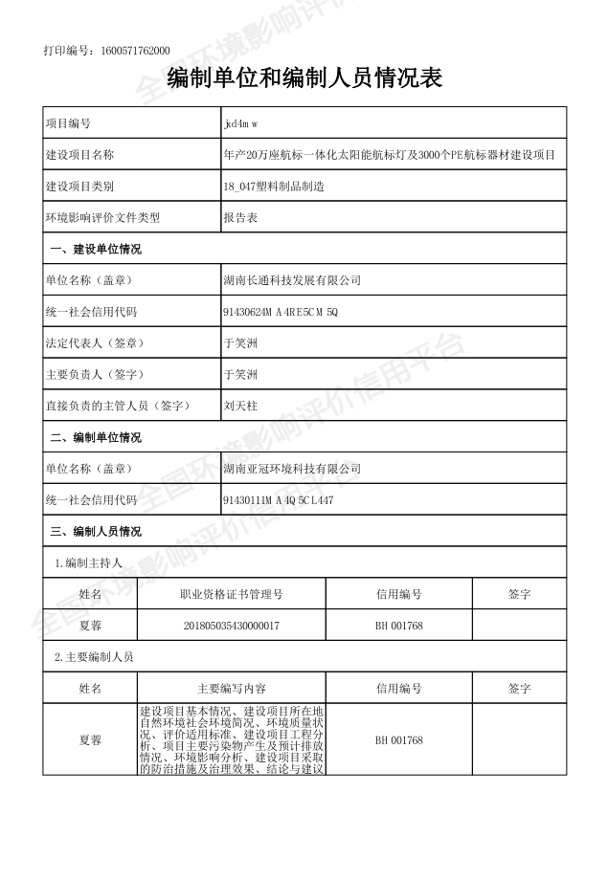
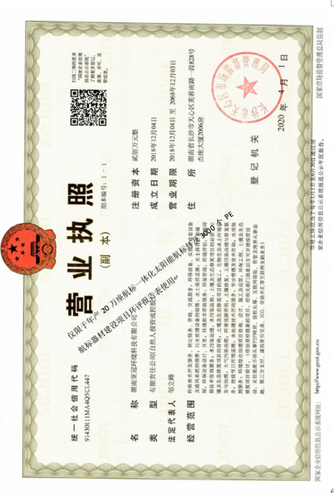
仅限于年产20万座航标一体化太阳能航标灯及3000个PE航标器材建设项目环评报告表使用
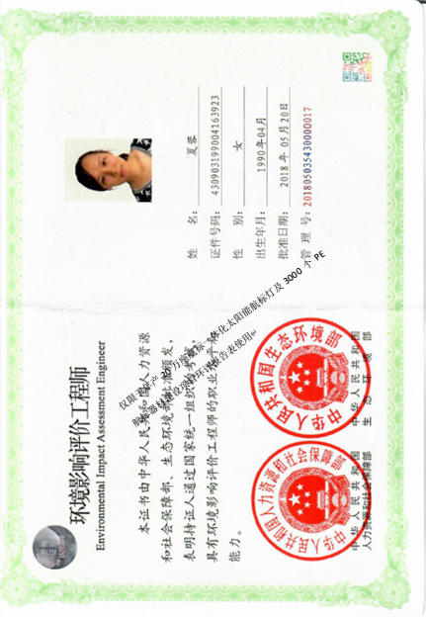
《建设项目环境影响报告表》编制说明
《建设项目环境影响报告表》由具有从事环境影响评价工作资质的单位编制。
1.项目名称——指项目立项批复时的名称，应不超过30个字（两个英文字段作一个汉字）。
2.建设地点——指项目所在地详细地址，公路、铁路应填写起止地点。
3.行业类别——按国标填写。
4.总投资——指项目投资总额。
5.主要环境保护目标——指项目区周围一定范围内集中居民住宅区、学校、医院、保护文物、风景名胜区、水源地和生态敏感点等，应尽可能给出保护目标、性质、规模和距厂界距离等。
6.结论与建议——给出本项目清洁生产、达标排放和总量控制的分析结论，确定污染防治措施的有效性，说明本项目对环境造成的影响，给出建设项目环境可行性的明确结论。同时提出减少环境影响的其他建议。
7.预审意见——由行业主管部门填写答复意见，无主管部门项目，可不填。
8.审批意见——由负责审批该项目的环境保护行政主管部门批复。

目 录

一、建设项目基本情况 1
二、建设项目所在地自然环境社会环境简况 16
三、环境质量状况 21
四、评价适用标准 28
五、建设项目工程分析 32
六、项目主要污染物产生及预计排放情况 40
七、环境影响分析 41
八、建设项目采取的防治措施及治理效果 60
九、结论与建议 62

附件
附件1 委托书
附件2 购买合同
附件3 营业执照
附件4 联审意见及证明
附件5 环境质量检测报告
附件6 原材料成分报告
附件7 评审意见及专家签到表
附件8 入园协议
附图
附图1 地理位置图
附图2 项目总体平面布置图
附图3 项目周边环保目标图
附图4 本项目现场照片图
附表
附表1建设项目大气环境影响评价自查表
附表2地表水环境影响评价自查表
附表3建设项目环评审批基础信息表

一、建设项目基本情况
项目名称 | 年产20万座航标一体化太阳能航标灯及3000个PE航标器材建设项目
建设单位 | 湖南长通科技发展有限公司
法人代表 | 于笑洲 |  | 联系人 | 刘天柱
通讯地址 | 湖南省岳阳市湘阴县金龙新区卓达金谷创新园9号栋
联系电话 | 18670030055 | 传真 | / | 邮政编码 | /
建设地点 | 湖南省岳阳市湘阴县金龙新区卓达金谷创新园9号栋  （北纬：28.52799654，东经：112.93034434）
立项审批部门 | / |  | 批准文号 | /
建设性质 | ☑新建 □改扩建 □技改 |  | 行业类别  及代码 | C3739航标器材及其他相关装置制造
占地面积  （平方米） | 2658 |  | 绿化面积  （平方米） | /
总投资  （万元） | 2200 | 环保投资  （万元） | 21 | 环保投资占总投资比例（%） | 0.95%
预期投产日期 |  | 2020年12月

工程内容及规模：

项目由来
近年来随着高分子材料的开发与应用，PE材质航标已逐渐取代钢制航标。钢制航标容易锈蚀，需要定期保养，每次保养的油漆喷漆及除锈过程都会给水质产生一定的污染；破与船舶发生碰撞后有可能损坏船舶，易形成安全隐患；笨重、颜色不醒目，不利于航行船舶及时发现。高分子PE航标具有高强度和可塑性，可根据客户需求生产各种颜色、各种规格的内河航标和海上航标，具有自浮、防撞、重量轻、不需要铲锈油漆、抗腐蚀性强和抗冲击性强的特点。一体化太阳能智能航标灯采用进口32位处理器为核心，结合多项先进技术研发而成，它的能量来自太阳光，白天太阳能转向蓄电池充电，夜晚蓄电池放电点亮LED发光管闪烁，整个过程由微电脑实现全自动。具有免维护、节能环保的特点，广泛用于船舶导航和航空导航。目前，高分子PE航标及一体化太阳能智能航标灯已在长江航道推广使用，市场需求较大。
顺应市场需求，湖南长通科技发展有限公司拟投资2200万元购买湘阴县金龙新区卓达金谷创新园9号栋101、102、103房进行航标生产，厂房建筑总面积2658m²。建成后可达到年产20万座航标一体化太阳能航标灯、年产3000个PE航标器材的规模。
根据《中华人民共和国环境影响评价法》（2018年12月29日修订）、《建设项目环境保护管理条例》（2017年10月1日修订版）、《建设项目环境影响评价分类管理名录》（2018年生态环境部令第1号）等有关建设项目环保管理的规定，本项目需办理环境影响评价。经查询《建设项目环境影响评价分类管理名录》（2018版、生态环境部部令第1号），本项目属于 “十八、橡胶和塑料制品业 47、塑料制品制造”中的“其他”，应编制环境影响评价报告表。2020年9月湖南长通科技发展有限公司委托湖南亚冠环境科技有限公司负责“年产20万座航标一体化太阳能航标灯及3000个PE航标器材建设项目”的环境影响评价工作。接受委托后，项目相关人员立即开展了现场踏勘、资料收集等工作，并按照相关环境影响评价技术导则的要求编制完成了本项目环境影响报告表。

2.编制依据
（一）国家法律、法规和政策
（1）《中华人民共和国环境保护法》，2014年4月24日修订，2015年1月1日起实施；
（2）《中华人民共和国环境影响评价法》，2018年12月29日修订实施；
（3）《中华人民共和国水污染防治法》，2017年6月27日修订，2018年1月1日起实施；
（4）《中华人民共和国大气污染防治法》，2018年10月26日修订实施；
（5）《中华人民共和国固体废物污染环境防治法》，2016年11月7日修正，2016年11月7日起实施；
（6）《中华人民共和国环境噪声污染防治法》，2018年12月29日修订实施；
（7）《建设项目环境保护管理条例》，（国务院令第682号），2017年8月1日修订，2017年10月1日起实施；
（8）《建设项目环境影响评价分类管理名录》，生态环境部第1号令，2018年4月28日起实施；
（9）《关于进一步加强环境影响评价管理防范环境风险的通知》，环发[2012]77号，2012年7月3日起实施；
（10）《产业结构调整指导目录》（2019年本），2013年2月16日起实施；
（11）中华人民共和国工业和信息化部《部分工业行业淘汰落后处理工艺装备和产品指导目录（2010年本）》（2010年10月13日起实施）；
（12）国务院关于印发《大气污染防治行动计划》的通知（国发[2013]37号），2013年9月10日起实施；
（13）《挥发性有机物（VOCs）污染防治技术政策》(环保部公告2013年第31号2013-05-24实施)；
（14）《打赢蓝天保卫战三年行动计划》（国发[2018]22号）。
（二）地方法规、规划
（1）《湖南省主要水系地表水环境功能区划》（DB43/023-2005）；
（2）《湖南省环境保护条例（2013年修正）》；
（3）湖南省地方标准《用水定额》（DB43/T388-202020）；
（4）湖南省人民政府办公厅关于印发《贯彻落实〈大气污染防治行动计划〉实施细则》的通知（湘政办发[2013]77号）；
（5）《湖南省污染防治攻坚战三年行动计划(2018-2020年）》，湘政发[2018]17号；
（6）岳阳市人民政府办公室关于印发《岳阳市水环境功能区管理规定》和《岳阳市水环境功能区划分》的通知（岳政办发[2010]30号）；
（7）岳阳市贯彻落实《大气污染防治行动计划》实施方案，岳政办发[2014]17号；
（8）《建设项目主要污染物排放总量指标审核及管理暂行办法》（环发[2014]197号）；
（9）《湖南省生态环境厅关于执行污染物特别排放限值（第一批）的公告》，2018年10月29日；
（10）《湘阴县环境功能区划》（湘阴县人民政府）；
（11）《湘阴县金龙镇总体规划》（湘阴县人民政府）；
（12）《关于对湘阴县生态保护红线划定初步方案意见》（湘阴县人民政府， 2016.06.30）；
（13）《湖南省新材料产业产品统计指导目录（2017）》，湖南省发改委
（14）《湖南省挥发性有机物污染防治三年行动实施方案》（2018-2020年）
（三）技术规范
（1）《建设项目环境影响评价技术导则 总纲》(HJ616-2016)；
（2）《环境影响评价技术导则 大气环境》(HJ2.2-2018)；
（3）《环境影响评价技术导则 地表水》(HJ2.3-2018)；
（4）《环境影响评价技术导则 声环境》(HJ2.4-2009)；
（5）《环境影响评价技术导则 地下水环境》（HJ610-2016）
（6）《环境影响评价技术导则 土壤环境（试行）》（HJ964-2018）
（7）《建设项目环境风险评价技术导则》(HJ169-2018)；
（8）《环境影响评价技术导则 生态影响》(HJ19-2011)；
（9）排污单位自行监测技术指南总则；
（四）其他依据
（1）环评委托书
（2）联审意见

3.项目概况
项目名称：年产20万座航标一体化太阳能航标灯及3000个PE航标器材建设项目；
建设单位：湖南长通科技发展有限公司；
建设地点：湖南省岳阳市湘阴县金龙新区卓达金谷创新园9号栋；
项目性质：新建；
建设规模：项目总占地面积约2330m³、总建筑面积约2658m²；
总投资：2200万元，其中环保投资21万；
劳动定员：厂区总员工人数30人（厂内食宿），年工作300天，日工作8小时。
4.主要建设内容及规模
项目具体建设内容如下表所示：
表1-1 项目组成一览表
分类 | 工程名称 |  | 建筑面积（m²） | 备注 | 依托情况
主体工程 | PE航标器材 | 模具组装区 | 400 | 根据设计尺寸拼接模具，安放预埋件。拼接区为两栋厂房中间的露天区域。 | 依托卓达金谷创新园已建厂房进行改造
 |  | 滚塑区 | 200 | 主要放置两台燃烧器，采用天然气为燃料进行加热。
 |  | 冷却区 | 100 | 取出燃烧器中的模具，在冷却区进行摇摆冷却。
 |  | 拆模区 | 200 | 将冷却后模型进行拆除得到航标半成品
 |  | 定型区 | 90 | 采用打气装置在航标半成品内充气，使航标充分鼓起进行定型。
 |  | 切割区 | 80 | 将航标半成品外观上不齐整的地方进行切割
 |  | 焊接区 | 80 | 焊接船体；焊接预埋件在模具内
 | 航标灯 | 组装区 | 100（二楼） | 将外购的LED灯珠、电路板集成模块、锂电池芯、闪光灯、太阳能板、金属盒子、不锈钢片、开关线组等零部件进行组装
仓储工程 | PE航标器材 | 原材料仓库 | 200 | 主要存放PE粉末物料 | 依托卓达金谷创新园已建厂房进行改造
 |  | 模具仓库 | 300 | 主要存放各类模型及零配件
 |  | 成品仓库 | 300 | 主要存放生产的成品
 | 航标灯 | 原部件仓库 | 160  （二楼） | 主要存放零部件
 |  | 成品仓库 | 100  （二楼） | 主要存放生产的成品
辅助工程 | 综合办公区 |  | 90 | 用于员工办公 | 依托卓达金谷创新园已建厂房进行改造
 | 展示大厅 |  | 100 | 展示缩小版的航标成品
 | 住宿及食堂 |  | 190  （三楼） | 员工食宿
公用工程 | 供水系统 |  | 湘阴自来水厂 |  | 依托卓达金谷创新园已建雨污分流工程，排入湘阴县市政管网
 | 排水系统 |  | 雨污分流，雨水进入园区雨水管网；污水进入市政管网
 | 供电系统 |  | 湘阴市政供电线路接入
环保工程 | 废水 |  | 项目污水主要为生活污水，经园区已有的化粪池、隔油池处理后进入卓达创业园配套的污水处理站处理《城镇污水处理厂污染物排放标准（GB18918—2002）》中一级标准的A类标准后，经洋沙河最终汇入湘江。 |  | 依托园区已有化粪池、隔油池，最终由卓达污水处理站进行处理
 | 废气 |  | 燃烧器内的有机废气经放空管进入活性炭吸附装置处理后经21m排气筒P1排放；天然气燃烧废气经燃烧器的放空管进入21m排气筒P1排放；焊接烟尘经移动式烟尘净化器处理后无组织排放；油烟废气经高效油烟净化器处理后排放。 |  | /
 | 噪声 |  | 隔声、减震等措施 |  | /
 | 固废 |  | 生活垃圾由环卫部门清运处理；一般固废交专业公司回收处理；危险废物交有危废资质公司处理 |  | /
5.主要生产设备
主要生产设备数量见下表：
表1-2 主要设备一览表
序号 | 设备名称 | 数量 | 型号 | 使用工序
PE航标器材
1 | 燃烧器 | 2台 | CZ-4200 | 烧制
2 | 摇摆机 | 2台 | 定制 | 混料
5 | 直流焊机 | 5台 | GSW4000HS | 焊接
6 | 充气装置 | 2台 | / | 充气定型
7 | 行吊 | 1台 | 7T | 吊运
8 | 曲线锯 | 1台 | GY4230/50 | 切割
智能航标灯
1 | 太阳能板电压测试机 | 1 | CT-TC01 | 通电测试
2 | 电子万用表 | 1 | CT-TC02 | 通电测试
注：燃烧器机采用天然气加热，其余设备均使用电能，项目无备用发电机。

6.产品方案及原辅材料消耗
6.1本项目产品方案见下表：
表1-3 项目产品情况一览表
序号 | 产品名称 | 年产量 | 备注
PE航标器材
1 | PE浮鼓 | 600个 | 浮鼓直径有1m、1.4m、1.5m、2m四种规格
2 | PE椎（罐）体 | 1200个 | 椎体的规格尺寸为1.1m×1.2m×1.3m  罐体的规格尺寸为700mm×1700mm
3 | 航标船只 | 1200只 | 船身长度有10m、8m、6.7m、4m四种规格
智能航标灯
1 | 155型智能太阳能一体化航标灯 | 100000座 | /
2 | 155普通型太阳能一体化航标灯 | 25000座 | /
3 | 100型智能太阳能一体化航标灯 | 25000座 | /
4 | 100普通型太阳能一体化航标灯 | 35000座 | /
5 | 100普通型太阳能分体航标灯 | 15000座 | /

产品图片如下所示：
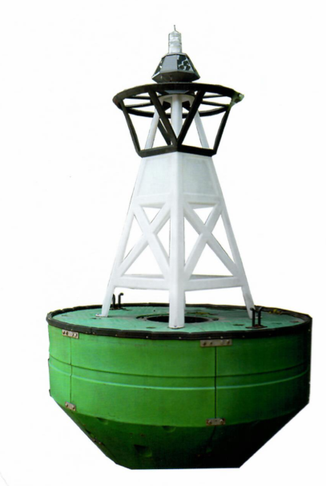
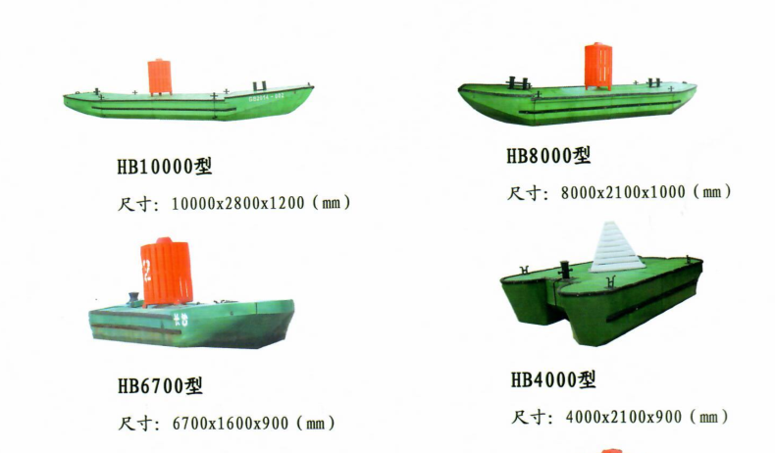

航标船只图片 PE浮鼓图片

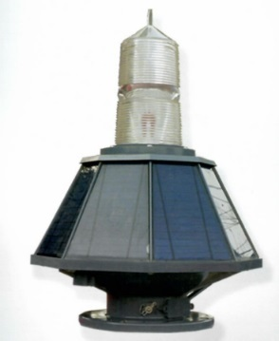
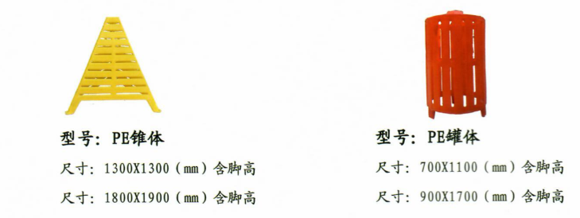

PE椎体、PE罐体图片 智能航标灯图片
6.2本项目主要的原辅材料消耗情况详见下表：
表1-4 原辅材料及消耗量一览表
序号 | 名称 | 年用量 | 储存地点 | 包装方式 | 最大存储量
PE航标器材
1 | 滚塑改性料（LL9450UP） | 792t | 原料仓库 | 袋装，平均粒径  15-25微米 | 100t
2 | 模具 | 30套 | 模具仓库 | / | 30套
3 | 金属焊丝 | 0.5t | 焊接区 | / | 0.2t
4 | 塑料焊丝 | 4.5t | 焊接区 | / | 1t
5 | 钢材 | 3.8t | 模具仓库 | / | 2t
6 | 天然气 | 5.4万m³ | 燃气公司供应，已签订供给协议 | / | /
智能航标灯
1 | LED灯珠 | 200000个 | 2楼仓库 | / | 5000个
2 | 电路板集成模块 | 200000个 | 2楼仓库 | / | 5000个
3 | 透明罩 | 200000个 | 2楼仓库 | / | 5000个
4 | 不锈钢片 | 200000组 | 2楼仓库 | / | 5000组
5 | 锂电池芯 | 200000个 | 2楼仓库 | / | 5000个
6 | 电源线（1平方） | 200000组 | 2楼仓库 | / | 5000组
7 | 开关线组 | 200000组 | 2楼仓库 | / | 5000组
8 | 太阳能板 | 200000快 | 2楼仓库 | / | 5000块
全厂
1 | 自来水 | 1800t/a | 市政供水 | / | /
2 | 电 | 95万度/a | 市政供电 | / | /
原辅材料理化性质：
线性低密度聚乙烯(LLDPE)：根据建设单位提供的成分分析报告可知，该物质是基于丁烯共单体的线性低密度聚乙烯，用于旋转成型应用，具有良好的冲击强度，韧性和颜色稳定性。可用于生产各种应用，如一般成型、玩具及游乐场设备、户外储存容器及水箱。典型特性如下表所示：
表1-5 LLDPE特性一览表
物理性质
熔体指数 | 5.0 | g/10 min
密度 | 0.936 | g/cm3
脆性温度 | <-70 | º C
软化点 | 114 | º C
机械性能（根据压缩样本）
屈服抗拉强度 | 17 | MPa
断裂抗拉强度 | 24 | MPa
断裂伸长率 | 1000 | %
缺口冲击强度 | 50 | Kg.cm/cm
弯曲模量 | 600 | MPa
硬度 | 56 | Shore D
备注：项目生产采用的线性低密度聚乙烯(LLDPE)均为新料，非再生料。该公司也不得使用再生塑料颗粒或粉末进行生产。
7.公用工程
7.1用水
项目员工人员总数为30人，均在项目内食宿。根据《建筑给水排水设计标准》（GB50015-2019），办公人员生活用水定额为平均日120-250L，项目员工用水量按人均用水0.2t/d计算，则每天用水量为6t，一年300天计算，则每年用水量为1800t。
7.2排水
本项目生活用水排污系数按0.9计，则生活污水量为1620t/a。项目污水主要为生活污水，经园区已有的化粪池、隔油池处理后进入卓达创业园已建的污水处理站处理达《城镇污水处理厂污染物排放标准（GB18918—2002）》中一级标准的A类标准后经洋沙河汇入湘江。
8.工作制度及劳动定员
每天一班，每班8小时，全年工作300天。员工总人数30人，均在项目内食宿。
9.项目周围情况及平面布置情况
9.1项目周围情况
项目位于岳阳市湘阴县金龙新区卓达金谷创新园9号栋，根据现场勘探情况，目前卓达金谷创新园已建厂房11栋，在建及待建厂房8栋，合计19栋厂房，每栋1-3层。项目北面、西面均为在建厂房；南面为已建成厂房，但目前空置，尚未开展生产；东面为空地。建成后项目四周均为厂房，无敏感保护目标。
9.2项目平面布置情况
建设单位购买的卓达金谷创新园9号栋101、102、103房，其中101房为主要生产区包括两条生产线，沿着厂房从北向南布置分别为滚塑区、冷却区、拆模区、定型区、切割区；102房为仓储区域，主要为原辅材料、模具、成品的存放；103房为办公住宿及展示区，1楼为展示大厅，用来展示缩小版的不同规格的航标船、椎（罐）体、浮鼓，2楼为办公区，3楼为住宿区。厂房四面均有园区道路，物料运输及人员进出都方便。
综上所述，项目生产区与办公生活区分开布置，功能分区明确，工艺流程顺畅，厂区总平面布置合理。具体平面布置见附图2。
10.产业政策、规划符合性分析
10.1产业政策符合性
本项目为年产20万座航标器材生产项目，根据国家发展改革委员会《产业结构调整指导目录（2019年本）》内容，本项目不属于《产业结构调整指导目录（2019年本）》中的淘汰类、限制类项目，为允许建设项目，符合国家的产业政策。
根据中华人民共和国工业和信息化部《部分工业行业淘汰落后处理工艺装备和产品指导目录（2010年本）》（2010年10月13日起实施），本项目生产设备-燃烧机及采用的生产工艺不属于限制类和淘汰类设备和工艺。
10.2选址合理性及规划符合性
本项目购买已建的厂房进行生产，不需要新增土地，未占用基本农业用地和林地，且用地性质为工业用地。故项目用地不属于国家《禁止用地项目目录》（2012年本）和《限制用地项目目录》（2012年本）中规定的用地项目，符合土地利用政策。
根据《湘阴县金龙新区工业区规划环境影响报告书》可知园区禁止引进多晶硅、单晶硅，造纸、石化、治金、皮革、医药、纺织印染、酒类、畜禽初加工、电镀和火力发电等行业，限制发展食品制造、饲料加工行业；本项目属于塑料制品制造行业，不属于上述禁止及限制类产业，且已取得各个部门的联审意见（详见附件），故本项目与园区的产业定位无冲突。项目与湘阴县高新区管委会签订的入园协议详见附件。
10.3“三线一单”符合性分析
根据环保部发布的《关于以改善环境质量为核心加强环境影响评价管理的通知》（以下简称《通知》），《通知》要求切实加强环境影响评价管理，落实“生态保护红线、环境质量底线、资源利用上线和环境准入负面清单”约束，建立项目环评审批与规划环评、现有项目环境管理、区域环境质量联动机制，更好地发挥环评制度从源头防范环境污染和生态破坏的作用，加快推进改善环境质量。本项目“三线一单”符合性分析见下表。
表1-6 项目“三线一单”符合性
内容 | 符合性分析
生态保护红线 | 本项目位于湖南省岳阳市湘阴县金龙新区卓达金谷创新园9号栋，属工业用地，不在湘阴县划定的生态红线范围。项目不在自然保护区、饮用水源保护区等生态保护目标内，符合生态保护红线要求。
资源利用上线 | 本项目运营过程中消耗一定量的电力、水等资源。①项目用电由当地电网提供，项目用电量不大，不会超出当地国家电网的用电负荷；②项目用水来源为当地自来水公司，主要用水为生活用水，用水量较少。故本项目电力、水的消耗量所占比重较少，符合资源利用上限要求。
环境质量底线 | 根据现场调查，项目场址为工业用地，通过对评价区域内空气、地表水、声的调查得知，项目所在区域的大气、地表水体、声环境能达到相应的环境质量标准。项目对产生的污染物采取相应的措施后，对周边环境影响很小，符合环境质量底线要求。
负面清单 | 项目建设符合国家和行业的产业政策，选址符合湘阴县总体规划，不涉及产业政策和区域规划的负面清单。

10.4 环境管理政策符合性分析
本次评价对项目建设情况进行相关政策符合性分析，本项目符合文件相关要求。具体对比分析如下所示：
（1）本项目采取的挥发性有机物污染防治措施与《挥发性有机物VOCs 污染防治技术政策》的相符性分析见下表所示：
表1-7《挥发性有机物VOCs污染防治技术政策》的符合性分析
条款 | 技术要求 | 本项目情况 | 相符性
一、总则 | （四）VOCs污染防治应遵循源头和过程控制与末端治理向结合的综合防治原则。在工业生产中采用清洁生产技术，严格控制含VOCs原料与产品在生产和储运过程中的VOCs排放，鼓励对资源和能源的回收利用；鼓励在生产和生活中使用不含VOCs的替代产品或低VOCs含量的产品。 | 本项目采用少量的低VOCs的线性低密度聚乙烯(LLDPE)进行生产，且原料加热产生的挥发性有机废气经收集后采取两级活性炭吸附处理达标后排放。 | 符合
三、末端治理与综合利用 | （十）在涂装、印刷、粘合、工业清洗等含VOCs产品的使用过程中的VOCs污染防治技术措施包括：  1、鼓励使用通过环境标志产品认证的环保型涂料、油墨、胶粘剂和清洗剂；  2、根据涂装工艺的不同，鼓励使用水性涂料、高固份涂料、粉末涂料、紫外光固化（UV）涂料等环保型涂料；推广采用静电喷涂、淋涂、滚涂、浸涂等高效率的涂装工艺；应尽量避免无VOCs净化、回收措施的露天喷涂作业；  6、含VOCs产品的使用过程中，应采取废气收集措施，提高废气收集效率，减少废气的无组织排放与散逸，并对收集后的废气进行回收或处理后达标排放。 | 本项目不属于涂装、印刷、粘合、工业清洗等行业；项目采用少量的低VOCs的线性低密度聚乙烯(LLDPE)进行生产，且原料加热产生的挥发性有机废气经收集后采取两级活性炭吸附处理达标后排放；加热产生的挥发性有机废气经放空管全部收集进入处理设施。减少无组织排放与逸散。 | 符合
 | （二十）对于不能再生的过滤材料、吸附剂及催化剂等净化材料，应按照国家固体废物管理的相关规定处理处置。 | 废气处理过程中活性炭使用到一定程度后需更换，更换后的废活性炭交有资质的单位回收处置 | 符合
五、运行与监测 | （二十五）鼓励企业自行开展VOCs监测，并及时主动向当地环保行政主管部门报送监测结果。 | 本项目制定了相关监测计划，见本报告章节 | 符合
由上表可知，本项目采取的挥发性有机物污染防治措施符合《挥发性有机物VOCs污染防治技术政策》的要求。
（2）本项目与《湖南省挥发性有机物污染防治三年行动实施方案》（2018-2020年）的相符性分析见下表所示：
表1-8《湖南省挥发性有机物污染防治三年行动实施方案》的符合性分析
条款 | 技术要求 | 本项目情况 | 相符性
四、主要任务 | （一）加大产业结构调整力度：  2.加快淘汰落后产能。严格执行VOCs重点行业相关产业政策，全面落实国家及我省有关产业准入标准、淘汰落后生产工艺装备和产品指导目录，优先将VOCs排放类落后产能纳入各地产业结构调整计划，加快淘汰落后产品、技术和工艺装备。坚决关闭能耗超标、污染物排放超标且治理无望的企业和生产线，逐年淘汰一批污染物排放强度大、产品附加值低、环境信访多的落后产能 | 本项目不使用淘汰落后生  产工艺装备，符合产业政策 | 符合
 | （二）加快实施工业源VOC污染防治：  6.加快推进工业涂装VOCs治理力度。全面推进汽车、木质家具、船舶、工程机械、钢结构、卷材等制造行业工业涂装VOCs排放控制，在长株潭地区还应加强其他交通设备、电子、家用电器制造等行业VOCs排放控制。推广先进工艺，实施低VOCs涂料替代工程。全面实施《表面涂装（汽车制造及维修）挥发性有机物、镍排放标准》DB43/1356-2017）、《家具制造行业挥发性有机物排放标准》（DB43/1355-2017）等挥发性有机物排放地方标准。  （4）工程机械制造行业：推广使用高固体分、粉末涂料，到2020年底前，使用比例达到30%以上，试点推行水性涂料，积极采用自动喷涂、静电喷涂等先进涂装技术。加强有机废气收集与治理，有机废气收集率不低于80%，建设吸附燃烧等高效治理设施，实现达标排放。 | 本项目不属于汽车、木质家具、船舶、工程机械、钢结构、卷材、交通设备、电子、家用电器制造等行业。项目采用少量的低VOCs的线性低密度聚乙烯(LLDPE)进行生产，且原料加热产生的挥发性有机废气经收集后采取两级活性炭吸附处理达标后排放；加热产生的挥发性有机废气经放空管全部收集进入处理设施，收集效率达100%。 | 符合
由上表可知，本项目的建设内容符合《湖南省挥发性有机物污染防治三年行动实施方案》（2018-2020 年）的要求。
（3）根据湖南省人民政府《关于印发湖南省污染防治攻坚战三年行动计划（2018—2020年）的通知》（湘政发[2018]17 号）：
表1-9（湘政发【2018】17号）的符合性分析
条款 | 技术要求 | 本项目情况 | 相符性
17.推进挥发性有机物（VOCs）综  合治理 | 加快推进有机化工、工业涂装、包装印刷、沥青搅拌等行业企业VOCs治理，确保达标排放；2019年底前完成全省6000余家加油站油气回收治理。到2020年，全面完成VOCs排放量较2017年减少9%的目标任务。 | 本项目不属于有机化工、工业涂装、包装印刷、沥青搅拌、加油站等行业 | 符合
建设单位在严格落实本次环评提出的各项污染防治措施后，确保项目有机废气以及其他污染物达标排放，本项目的建设与（环大气[2018]17 号）相符。

与本项目有关的原有污染情况及主要环境问题
本项目属于新建项目，购买卓达金谷创新园厂房进行建设，建设用地为二类工业用地，本身无原有污染及环境遗留问题。

二、建设项目所在地自然环境社会环境简况

自然环境简况（地形、地貌、地质、气候、气象、水文、植被、生物多样性等）：

地理位置
湘阴县位于湖南省东北部、居湘、资两水尾间，濒南洞庭湖。东邻汨罗市、西接湘阴县，南界望城县，北抵沅江市、屈原行政区，介于东经112°30′~113°02′，北纬28°30′~29°03′之间。南北长61公里，东西宽51.3公里，面积1581.5平方公里，距湘阴县区仅50公里，岳阳市区110公里，经长湘公路至长沙仅45公里，交通十分便利。
项目位于湖南省岳阳市湘阴县金龙新区卓达金谷创新园内，具体地理位置见附图1。

地形、地质、地貌
湘阴地块属新华夏构造体系的第二隆起带，所处地质状况，使其地貌呈低山、岗地、平原三种形态，具有如下三个特征：其一、地势东南高、西北低。位居幕阜山余脉走向洞庭湖凹陷处的过渡地带，地势至东南向西北递降，形成一个微向洞庭湖碰盆中心的倾斜面。其二、以滨湖平原为主体，成块状分布。地处湘江大断裂带，其东盘上升，基岩裸露，构成低山、岗地；西盘下降，阶台下切，形成滨湖平源。全县除去江河湖泊及其他水面，滨湖、江河、溪谷三种平原共702.11平方公里，占全县总面积的44.4%；岗地占13.59%；低山占1.51%。其三、河湖交会，水域广阔。湘江自南而北贯穿全景，自然分成东西两部，江东为东乡，为低山岗丘地，岗丘婉蜒，地形起伏；江西为西乡，属滨湖平原地，河渠纵横，湖沼塘堰星罗棋布。全县国土总面积1581.5平方公里，湖区、山丘区、湖洲分别为675.0平方公里、484.6平方公里、421.9平方公里。水域面积98.56万亩，占全县总面积的41.56%。各类地貌中的水面面积占总面积的百分比分别为：滨湖平原为89.06万亩，占53.99%；江河平原为2.37万亩，占21.68%；溪谷平原为3.82万亩，占15.54%；岗地为2.95万亩，占8.92%，低山为3600亩，占10.08%。
根据《建筑抗震设计规范》GB50011—2001附录A及相关规定，湘阴为Ⅶ度烈度区。

气候
湘阴县地处中亚热带向北亚热带过渡的季风气候区，县域内地貌类型简单，东西两部分气候差异不显著，气候温和，雨量充沛，光照充足，四季分明。主要灾害性天气有暴雨、干旱、大风、雷雹、低温、冰冻。县气象站记载，1959～1985年的27年间，共发生此类天气141次，年均5.2次。各种灾害性天气发生次数及占此类天气总数的百分比为：暴雨25次，占17.85%；干旱23次，占16.42%，低温31次，占22.17%；大风26次，占18.57%；雷雹13次，占9.28%，冰冻23次，占15.71%。
湘阴县区域主要气象数据；
年平均气温 16.9℃
最热月平均气温 29.0℃
最冷月平均气温 4.4℃
极端最高气温 38.4℃
极端最低气温 -12.0℃
年总降水量 1410.8mm
年总日照 1610.5h
年总辐射量 1410.4千卡/平方厘米
年主导风向 西北风
年平均风速 2.5m/s
年相对湿度 81%
年平均降雨量 1383毫米
年总蒸发量 1329.4mm
全年无霜期 274天

水文
湘阴县位于湘江尾闾，洞庭湖滨。湘阴地区江湖甚多，水域面积占总面积的42%左右，河流主要有湘江、资江和白水江等，其直流纵横，河网密布，湖泊星罗棋布。湘资两水在湘阴县内流经长度达250余公里，内江流经长度70余公里，计有外湖81个，内湖78个，塘堰3372个，水坝2249座，主要外湖有横岭湖、团林湖、淳湖和荷叶湖等，主要内湖有鹤龙湖、洋沙湖、范家坝、白洋湖和南湖垸哑河等。水域面积98.56万多亩，占全县总面积的41.56%以上，为养殖、捕捞、灌溉、航运、工业用水提供了十分充裕的水源。
湘阴县区域地表水发达，主要水系有洋沙湖、白水江、资江、湘江。本项目纳污水体为湘江。湘江是我省的最大河流，其发源于湖南省永州市蓝山县紫良瑶族乡蓝山国家森林公园的野狗岭，流经湖南省永州市、衡阳市、株洲市、湘潭市、长沙市，至岳阳市的湘阴县注入长江水系的洞庭湖，于城陵矶入长江，全长856km。湘江江面宽500～1500m，一般水深6～15m，河床多砂砾石且坡度平缓，河水流速慢。其流量分平、洪、丰、枯四个水期，有明显的季节变化，洪水期多出现在5～7月，枯水期多出现在12～翌年2月。湘江是湘阴县的一条景观河流和主要供水水源，保护好湘江水环境质量，是保证湘阴县可持续发展战略的重要因素之一。
项目所在区域湘江主要水文参数如下：
年平均水位 27.31m
平均最高水位 36.65m
平均最低水位 23.25m
历史最高洪峰水位 37.37m
平均径流深 7.76m
年平均流量 2131m³/s
平均最大流量 12900m³/s
平均最小流量 248m³/s
最大流速 2.6m/s
年平均流速 0.45m/s
枯水期平均流速 0.18m/s
按《湖南省主要水系地表水环境功能区划》（DB43/023—2005），从湘江长沙段下游至湘阴的水环境功能区划为：①沩水河北口端至湘阴樟树港的22.5km为渔业用水区，执行Ⅲ类水质标准。②樟树港至浩河口的7.4km为渔业用水区，执行Ⅲ类水质标准。③浩河口至洋沙湖上游1000m（东支）5.2km为二级水源保护区，执行Ⅲ类水质标准。④洋沙湖上游1000m至下游200m（东支）1.2km为湘阴县一级水源保护区，执行Ⅱ类水质标准。⑤洋沙湖下游200m至磊石（东支）62.7km为渔业用水区，执行Ⅲ类水质标准。

植被与生物
湘阴县农业生物资源极为丰富，全县有以水稻、红薯为主的11种粮食作物，有以茶叶、棉花、藠头为主的15种经济作物，有以芦苇、湘莲为主的10余种水生经济作物，有以松、杉、樟、柳为主的228个树种，有以青、草、鲢、鳙、鲤和湘去鲫(鲤)为主的114个鱼类品种，有以猪、牛、山羊、鸡、鸭、鹅为主的9个畜禽种类。
全县山林24万亩，林业用地占陆地面积的16%，森林覆盖率为12.5%，用林主要分布在东部低山岗地。其中杉木基地分布在界头铺、玉华、长康等乡镇的低山地带及六塘、石塘乡部分岗地。长康等乡镇部分岗地。防护林主要分布在西部平原。从外地引进的意大利杨和美国松分别植于北部湖洲上和东部山岗区，引进的树种生长茂盛，大有发展前途。境内多珍奇生物，珍稀树种有银杏、枫香、杜仲等30余种，珍禽异兽有鹿、獐、獾、锦鸡、鸳鸯等。珍贵的鱼有中华鲟、白鲟、银鱼、胭脂鱼、非洲鲫等，还有特种水产甲鱼、乌龟、泥蛙、龙虾、河蟹、贝类以及世界珍稀的白鳍豚。
项目区受人类活动的影响较大，人为开发程度高，工程区土壤主要为板、页岩发育的红壤、黄壤；因人类活动，原始植被已遭破坏，残存仅有少数壳丰科及樟科的常绿阔叶林和次生马尾松林，被覆地表的主要是人造的用材林、经济林、及栽培农作物，如油茶林、果木林、杉木林等，林下植被有灌木及茅草等；陆生动物主要为一些小型的啮齿类动物、两栖类动物、昆虫及一些常见鸟类。
根据实地调查，评价区域内无名胜古迹、风景名胜区、文物保护区等需要特殊保护的目标，无需特殊保护的珍稀动植物。
本项目所在地环境功能属性见下表：
表2-1 本区域环境功能区划
编号 | 项目 | 功能属性及执行标准
1 | 水环境功能区 | 执行《地表水环境质量标准》（GB3838-2002）  Ⅲ类标准
2 | 环境空气质量功能区 | 二类区，环境空气质量执行《环境空气质量标准》  （GB3095-2012）中的二级标准
3 | 声环境功能区 | 执行《声环境质量标准》  （GB3096-2008）3类环境噪声限值
4 | 是否基本农田保护区 | 否
5 | 是否森林公园 | 否
6 | 是否生态功能保护区 | 否
7 | 是否水土流失重点防治区 | 否
8 | 是否人口密集区 | 否
9 | 是否重点文物保护单位 | 否
10 | 是否三河、三湖、两控区 | 两控区
11 | 是否水库库区 | 否
12 | 是否污水处理厂集水范围 | 是（卓达金谷创业园污水处理站）
13 | 是否属于生态敏感与脆弱区 | 否

三、环境质量状况

建设项目所在地区域环境质量现状及主要环境问题（环境空气、地面水、地下水、声环境、生态环境等）：

环境空气质量现状
根据《环境影响评价技术导则 大气环境》（HJ2.2-2018）6.2.1基本污染物环境质量现状数据“采用评价范围内国家或地方环境空气质量监测网中评价基准年连续1年的监测数据，或采用生态环境主管部门公开发布的环境空气质量现状数据”的规定；引用的数据为近3年的数据，满足引用要求。
本次评价采用岳阳市生态环境局湘阴分局发布的2019年空气质量监测数据，大气常规监测点的六个基本项目：二氧化硫（SO₂)、二氧化氮（NO₂）、一氧化碳（CO）、臭氧（O₃-8h）、可吸入颗粒物（PM₁₀）、细颗粒物（PM_{2.5}）监测数据详见下表。
表3-1 2019年湘阴县环境空气质量状况
所在区域 | 监测  项目 | 年评价指标 | 现状浓度（ug/m³） | 标准值（ug/m³） | 超标倍数% | 是否达标
湘阴县 | SO₂ | 年平均质量浓度 | 5.67 | 60 | 0 | 达标
 | NO₂ | 年平均质量浓度 | 23.00 | 40 | 0 | 达标
 | PM₁₀ | 年平均质量浓度 | 51.42 | 70 | 0 | 达标
 | PM_{2.5} | 年平均质量浓度 | 39.33 | 35 | 0.12 | 不达标
 | CO | 95百分位数日平均质量浓度 | 1.04 | 4000 | 0 | 达标
 | O₃ | 90百分位数最大8小时平均质量浓度 | 101.67 | 160 | 0 | 达标
由上表可知，湘阴县PM_{2.5}出现超标，PM_{2.5}的超标倍数为0.12，项目所在区域为环境空气质量不达标区。
根据《湖南省污染防治攻坚战三年行动计划(2018—2020年)》、《岳阳市洞庭湖生态环境专项整治三年行动实施方案（2018—2020年）》及《湘阴县城镇（乡）黑臭水体治理三年行动（2018-2020年）初步实施计划》，湘阴县近期采取产业和能源结构调整措施、大气污染治理的措施等一系列措施，同时根据上表2019年环境空气质量现状对比可知，湘阴县环境空气质量正在逐步改善。
本项目特征因子为“TVOC”，故本环评引用《湘阴县雅彩化妆品有限公司年产化妆刷3000万支、粉扑5000万个建设项目环境影响报告书》对周边环境空气现状监测的数据。湘阴县雅彩化妆品有限公司位于金龙新区工业区卓达金谷创业园第5栋厂房内，2019年6月20日-6月26日其环评委托湖南汨江检测有限公司在其周边开展了TVOC现状监测，监测点位情况：G1：本项目东北方向600m处；G2：本项目东面850m处庙塘垅居民点。根据引用数据的时间与距离，其符合《环境影响评价技术导则-大气环境》（HJ2.2-2018）中的对于引用数据的要求，本次环评引用数据可行。引用监测结果统计见下表所示。

表3-2 引用数据统计结果
单位：（mg/m3）
监测点 | 项目 | TVOC
G1 | 浓度范围 | 0.0311-0.235
 | 超标率（%） | 0
 | 最大超标倍数 | 0
G2 | 浓度范围 | 0.234-0.476
 | 超标率（%） | 0
 | 最大超标倍数 | 0
G3 | 浓度范围 | /
 | 超标率（%） | /
 | 最大超标倍数 | /
标准值 | / | 0.6
由上表可见，项目周边环境空气中TVOC满足《环境影响评价技术导则 大气环境》（HJ2.2-2018）附录D中相应的标准。

声环境质量现状
为了解项目所在区域内的声环境质量现状，亚冠公司委托湖南谱实检测技术有限公司于2020年9月2日~3日在本项目场址周围外1m处进行了噪声现场监测。
（1）监测布点
本次噪声现状监测共布设4个监测点，分别位于项目拟建地厂界西、北、东、南外1m处。
（2）噪声监测方法
测量方法与仪器噪声测量按照《声环境质量标准》（GB3096-2008）中相关要求进行测量，测量仪器为HE6250型噪声统计分析仪。测量前后均经校正，前后两次校正灵敏度之差小于0.5dB。
（3）监测时间和频次
连续监测2天，分昼夜和夜间两个时段，各测一次。
（4）监测结果
项目所在区域环境噪声监测结果见下表。
表3-3 项目区域环境噪声监测数据
单位：dB(A)
序号 | 监测点位 |  | Leq（dB）
 |  |  | 昼间 | 夜间
1 | 项目东厂界1m处 | 9月2日 | 52.3 | 45.2
 |  | 9月3日 | 53.0 | 44.6
2 | 项目南厂界1m处 | 9月2日 | 53.4 | 44.7
 |  | 9月3日 | 52.8 | 45.0
3 | 项目西厂界1m处 | 9月2日 | 52.7 | 43.7
 |  | 9月3日 | 53.3 | 44.1
4 | 项目北厂界1m处 | 9月2日 | 52.5 | 44.5
 |  | 9月3日 | 52.7 | 45.1
3类标准 |  |  | 65 | 55
根据监测结果可知，本项目选址四侧厂界处昼间及夜间现状环境噪声均满足《声环境质量标准》（GB3096-2008）3类标准值要求。

地表水环境质量现状
本项目无生产废水外排，为了解建设项目所在地的地表水环境状况，本次环评引用2019年湘阴县环境监测站对洋沙湖及湘江乌龙嘴断面监测数据以及《金龙镇乡村垃圾无害化处置试点项目》中对洋沙河的监测数据，具体监测情况详见下表。
表3-4 洋沙湖湖心监测结果统计表
单位:mg/L pH除外
监测因子 |  | pH | COD_{cr} | BOD₅ | 总磷 | 氨氮
洋沙湖湖心 | 范围值 | 6.75-6.82 | 6-8 | 1.9-2.1 | 0.01-0.02 | 0.121-0.158
 | 均值 | 6.79 | 6.67 | 2 | 0.013 | 0.139
 | 超标率（%） | 0 | 0 | 0 | 0 | 0
 | 最大超标倍数 | 0 | 0 | 0 | 0 | 0
 | III类水质标准值 | 6-9 | 20 | 4 | 0.05 | 1

表3-5 2019年湘江乌龙嘴断面监测结果统计表
单位:mg/L pH除外
监测断面 | 监测因子 | 范围值 | 年平均值 | 超标率% | 最大超标倍数% | 标准  限值 | 是否达标
湘江乌龙嘴断面 | 水温 | 8.8-28.7 | 8.8-28.7 | 0 | 0 | / | 达标
 | pH值 | 7.28-7.84 | 7.28-7.84 | 0 | 0 | 6-9 | 达标
 | 溶解氧 | 5.3-8.0 | 6.65 | 0 | 0 | ≥5 | 达标
 | 高锰酸盐指数 | 1.5-2.2 | 1.85 | 0 | 0 | 6 | 达标
 | 化学  需氧量 | 8-14 | 11 | 0 | 0 | 20 | 达标
 | 生化  需氧量 | 0.9-2.3 | 1.6 | 0 | 0 | 4 | 达标
 | 氨氮 | 0.07-0.46 | 0.265 | 0 | 0 | 1.0 | 达标
 | 总磷 | 0.01-0.04 | 0.025 | 0 | 0 | 0.2 | 达标
 | 挥发酚 | 0.0003ND | 0.0003ND | 0 | 0 | 0.005 | 达标
 | 石油类 | 0.01ND-0.01 | 0.01ND | 0 | 0 | 0.05 | 达标
 | LAS | 0.05ND | 0.05ND | 0 | 0 | 0.2 | 达标
 | 粪大肠  菌群 | 7933-9200 | 8567 | 0 | 0 | 10000 | 达标
表3-5 2020年6月14日洋沙河监测结果统计表
单位:mg/L pH除外
监测断面 | 监测因子 | 检测结果 | 标准值 | 超标率% | 最大超标倍数% | 是否  达标
洋沙河 | 化学需氧量 | 19 | 20 | 0 | 0 | 达标
 | 五日生化需氧量 | 3.8 | 4 | 0 | 0 | 达标
 | 总氮 | 0.94 | 1.0 | 0 | 0 | 达标
 | 悬浮物 | 13 | - | 0 | 0 | 达标
 | PH | 7.21 | 6-9 | 0 | 0 | 达标
 | 石油类 | 0.01L | 0.05 | 0 | 0 | 达标
 | 总磷 | 0.07 | 0.2 | 0 | 0 | 达标
 | 氨氮 | 0.614 | 1.0 | 0 | 0 | 达标
由上表可知，洋沙湖湖心、湘江乌龙嘴断面以及洋沙河水质各项指标均达到《地表水环境质量标准》（GB3838-2002）中Ⅲ类标准，区域水质状况良好。

主要环境保护目标：
环境敏感点及环境保护目标
通过现场调查了解，本项目环境影响评价范围内无自然保护区、风景名胜区、饮用水源保护区等保护目标，项目位于园区内部，四周均为厂房，无居民住宅。
本项目所处的声环境功能区为3类区；项目周边200 m范围内无声环境敏感保护目标，则项目建设前后受影响人口数量变化不大。根据《环境影响评价技术导则 声环境》（HJ2.4-2009），声环境影响评价等级确定为三级评价。
根据大气环境导则中“5.6 环境空气保护目标调查”，建设项目应“调查项目大气环境评价范围内主要环境空气保护目标”。根据后文分析评价，项目大气环境影响评价等级为二级，确定大气环境影响评价范围为以项目建设地为中心，边长为5km的矩形区域，环境空气评价区域范围内的主要环境保护目标如下：
表3-6 环境空气保护目标一览表
序号 | 坐标 |  | 保护对象 | 保护内容 | 环境功能区 | 相对厂址方位 | 距厂界距离/km
 | X | Y
1 | -1700 | 2200 | 新塘冲 | 居住区 | 《环境空气质量标准》（GB3095-2012）中二级标准  环境功能区 | NW | 2.4
2 | -850 | 2100 | 易家里 | 居住区 |  | NW | 2.4
3 | -1960- | 2030 | 大冲里 | 居住区 |  | NW | 2.3
4 | -1250 | 2010 | 白水冲 | 居住区 |  | NW | 2.3
5 | -2100 | 1950 | 黎家垄 | 居住区 |  | NW | 2.2
6 | -600 | 1940 | 对家垄 | 居住区 |  | NW | 2.2
7 | -2200 | 1820 | 下家屋 | 居住区 |  | NW | 2.2
8 | -1400 | 1700 | 单家坝 | 居住区 |  | NW | 2.1
9 | -2260 | 1500 | 樟树脚下 | 居住区 |  | NW | 2.1
10 | -2200 | 1600 | 金华村 | 居住区 |  | NW | 2.0
11 | -1400 | 1200 | 塘家屋 | 居住区 |  | NW | 2.0
12 | -2310 | 800 | 港家坝 | 居住区 |  | NW | 1.9
13 | -2200 | 420 | 左家屋场 | 居住区 |  | NW | 1.2
14 | -1780 | 700 | 赵家冲 | 居住区 |  | NW | 1.4
14 | -2260 | -400 | 水井冲 | 居住区 |  | SW | 2.4
16 | -1300 | -700 | 文家垄 | 居住区 |  | SW | 2.4
17 | -650 | -900 | 江背里 | 居住区 |  | SW | 1.3
18 | -450 | -1300 | 寺山境 | 居住区 |  | SW | 2.3
序号 | 坐标 |  | 保护对象 | 保护内容 | 环境功能区 | 相对厂址方位 | 距厂界距离/km
 | X | Y
19 | -2300 | -1400 | 焦家坡 | 居住区 | 《环境空气质量标准》（GB3095-2012）中二级标准  环境功能区 | SW | 2.2
20 | -200 | -1700 | 谭家园村 | 居住区 |  | SW | 2.2
21 | 200 | 2010 | 金龙镇人民政府 | 行政机关 |  | NE | 2.3
22 | 400 | 1700 | 湘阴县金龙镇中学 | 学校 |  | NE | 2.2
23 | 800 | 2140 | 金龙司法所 | 行政机关 |  | NE | 2.4
24 | 1010 | 2170 | 金龙镇 | 居住区 |  | NE | 2.4
25 | 1300 | 2100 | 周家冲 | 居住区 |  | NE | 2.3
26 | 1900 | 2050 | 陈家垄 | 居住区 |  | NE | 2.3
27 | 1700 | 2000 | 朱家冲 | 居住区 |  | NE | 2.3
28 | 1800 | 1550 | 油榨房 | 居住区 |  | NE | 2.1
29 | 1560 | 1500 | 存塘坝 | 居住区 |  | NE | 2.0
30 | 1400 | 1450 | 山湖鹭鸟 | 居住区 |  | NE | 1.9
31 | 1380 | -200 | 傅家垄 | 居住区 |  | SE | 1.9
32 | 650 | -800 | 左家坝 | 居住区 |  | SE | 1.4
33 | 800 | -1020 | 湘阴县金龙新区居委会 | 行政机关 |  | SE | 1.5
34 | 1050 | -1200 | 朱家冲 | 居住区 |  | SE | 2.0
35 | 400 | -1520 | 蚂蚁坡 | 居住区 |  | SE | 2.0

项目地表水环境保护目标情况如下表所示：
表3-7本项目地表水环境保护目标一览表
环境  要素 | 保护对象 | 规模及功能 | 环境功能区 | 相对厂址  方位 | 相对厂界距离（km）
地表水 | 洋沙河 | 中河，农业用水区 | 《地表水环境质量标准》（GB3838-2002）III类 | 西 | 3.5
 | 洋沙湖 | 中湖，农业用水区 |  | 西南 | 1.6
 | 湘江 | 大河，农业用水区 |  | 西 | 4.3

四、评价适用标准
环  境  质  量  标  准 | 地表水环境质量标准  地表水执行《地表水环境质量标准》（GB3838-2002）Ⅲ类水质标准，具体标准值见表。  表4-1 《地表水环境质量标准》（GB3838-2002）  （单位：mg/L，pH除外）  项目 pH COD_{Cr} BOD₅ 氨氮 总磷 石油类  标准值 6-9 ≤20 ≤4.0 ≤1.0 ≤0.2 ≤0.05  环境空气质量标准  SO₂、NO₂、CO、O₃、PM_{2.5}和PM₁₀大气环境质量现状评价执行《环境空气质量标准》（GB3095-2012）二级标准，。详见下表。  表4-2 《环境空气质量标准》（GB3095-2012）  单位：μg/m³  序号 污染物 浓度限值 标准来源  年平均 日平均 小时平均  1 SO₂ 60 150 500 《环境空气质量标准》（GB3095-2012）二级  2 NO₂ 40 80 200  3 CO — 4000 100000  4 O₃-8h — 160 200  5 PM₁₀ 70 150 —  6 PM_{2.5} 35 75 —  7 TVOC / / 600 （8h平均） 《环境影响评价技术导则 大气环境》（HJ2.2-2018）附录D  3.声环境质量标准  执行《声环境质量标准》（GB3096-2008）3类标准；具体标准限值详见下表。  表4-3 《声环境质量标准》（GB3096-2008）  声环境功能区类别 昼间dB（A） 夜间dB（A）  3类 65 55
污染物排放标准 | 1.废水  项目生活污水经园区已有的化粪池、隔油池处理后达《污水综合排放标准》三级标准后，进入卓达创业园自建的污水处理站处理达到《城镇污水处理厂污染物排放标准（GB18918—2002）》中一级标准的A类标准后，最终汇入湘江。  表4-4污水排放执行标准（部分）  （单位：mg/L，pH除外）  项目 pH COD_{Cr} BOD₅ SS NH₃-N  《污水综合排放标准》 (GB8978-1996)三级标准值 6-9 500 300 400 45  《城镇污水处理厂污染物排放标准（GB18918—2002）》中一级标准的A类标准 6-9 50 10 10 5（8）  备注：括号外数值为水温＞12℃时的控制指标，括号内数值为水温≤12℃时的控制指标。  氨氮参考《污水排入城镇下水道水质标准》（GBT31962-2015）。  2.废气  颗粒物排放浓度执行《大气污染物综合排放标准》(GB16297-1996)；有组织VOCs执行《工业企业挥发性有机物排放控制标准》（DB12/524-2014）；天然气燃烧废气执行《锅炉大气污染物排放标准》（GB13271-2014）中的特别排放标准限值；油烟废气执行《饮食业油烟排放标准》（GB18423-2001）。  表4-5 《大气污染物综合排放标准》（GB16297-1996）  污染物 最高允许排放浓度(mg/m³) 最高允许排放速率（kg/h） 无组织排放监测浓度限值  监控点 浓度(mg/m³)  颗粒物 120 3.5 周界外浓度最高点 1.0  表4-6 有机废气排放执行标准  《工业企业挥发性有机物排放控制标准》  （DB12/524-2014）  污染物 最高允许排放浓度（mg/m³） 最高允许排放速率（kg/h）  VOCs 50 2.0  表4-7 天然气燃烧废气排放执行标准  单位：mg/m³  序号 污染物 燃气锅炉排放限值  1 颗粒物 20  2 二氧化硫 50  3 氮氧化物 150  表4-8《饮食业油烟排放标准》（GB18423-2001）  规模 小型 中型 大型  最高允许排放浓度（mg/m³） 2.0  净化设施低去除效率（%） 60 75 85  3.噪声  项目营运期厂界噪声执行《工业企业厂界环境噪声排放标准》（GB12348-2008）中3类标准，见下表：  表4-5 《工业企业厂界环境噪声排放标准》（GB12348-2008）  （单位：dB（A））  类别 昼间 夜间  GB12348-2008中3类 65 55  4.固体废物  一般固体废物执行《一般工业固体废物贮存、处置场污染控制标准》（GB 18599-2001）及其2013年修改单；危险废物执行《危险废物贮存污染控制标准》（GB18597-2001）及其修改单。
总量控制指标 | 根据《湖南省“十三五”主要污染物减排规划》，湖南省总量控制指标为SO₂、NOx、COD_{cr}和NH₃-N，推荐性总量控制指标为VOCs。  本项目主要排放废水为生活污水，无生产废水产生，生活污水经化粪池处理后进入污水管网后进入卓达创业园自建的污水处理站处理。根据排污许可规定，本项目可不申请水总量指标。  确定本项目的总量控制因子为SO₂、NOx，推荐性因子为VOCs，根据后文分析可知本项目外排废气中SO₂排放总量为0.0216t/a、NOx排放总量为0.101t/a、VOCs排放总量为0.055t/a。

五、建设项目工程分析

工艺流程分析：

1.施工期

本项目利用已有厂房进行建设，只进行设备安装和简单改造，无土建工程。本次评价主要对营运期进行分析。

2.营运期
项目运营期生产工艺流程：

图5-1 PE航标器材工艺流程图
图例：废气：G；固废：S；噪声：N

图5-2 智能航标灯工艺流程图
工艺流程简述
项目生产的产品为两大类，其一是PE航标器材，该类产品共有两条生产线，其工艺流程、采用的设备及生产的产品类型均一致。
PE航标器材工艺流程如下所示：
（1）预埋件焊接：根据产品类型及设计图纸，在模具相应的位置焊接预埋件，焊接采用电焊直流焊接。此处为零星几个点的焊接，会产生少量焊接烟尘及噪声。
（2）拼接模具：根据产品类型及设计图纸，从模具仓库中挑选相应的模具，在两栋厂房之间的区域进行模具拼接，此过程主要产生噪声影响。
（3）进料：将外购的滚塑改性料（LL9450UP）粉末进行称量后，用袋子装好放入已拼接好的模具底部，拉出袋子将物料倒入模具内，操作时动作缓慢以免物料粉尘外逸，操作时尽量是袋子靠近模具底部，确保落差低于0.2m，减少粉尘漂浮。模具整体为密闭的，已免物料粉末漏出，仅在模具顶部四周设有排气孔。
（4）燃烧器内加工：项目所有产品使用的原材料均为滚塑改性料（LL9450UP），其学名是线性低密度聚乙烯。燃烧器为密闭设备，通过燃烧天然气来加热内部空气，使内部空气温度达到270℃，并维持20-30min的温度值。根据LL9450UP的成分分析报告（详见附件及译文）可知，LL9450UP的推荐加工温度为260-290℃，在该温度区间，燃烧器内的物料会在模具中充分软化且不会发生化学反应，但在受热情况下会有少量VOCs的挥发。软化后的物料根据模具变成相应形状的产品。此过程主要污染为燃烧天然气产生的废气、LL9450UP受热产生的VOCs、投料产生的少量粉尘。
（5）摇摆冷却：将模具从燃烧器中吊出，悬挂在摇摆机上进行摇摆，使模具各个面都接触空气冷却均匀，在自然条件下冷却到常温，确保产品不会粘在模具上。此过程会产生设备噪声。
（6）拆模：将充分冷却的模具从摇摆机上取下，并拆下模具，放回仓库。此过程会产生拆模噪声。
（7）定型：采用充气装置在半成品的预留孔洞中打入空气，使半成品充分鼓起，不塌陷。
（8）切割；采用曲线锯对充气后的半成品外表不平整的地方进行切割。此过程会产生切割噪声及切割边角料。
（9）焊接：对半成品进行焊接，采用电焊直流焊接，会产生焊接烟尘及噪声。
焊接完成后的产品就是成品，运至成品仓库暂存，等待客户提货。
项目生产的第二类产品为智能化航标灯，该产品所有零部件及配件均采购，不在本项目厂内进行生产，仅进行组装，组装过程不涉及废水、废气、噪声及固体废物产生。
智能航标灯工艺流程如下所示：
（1）灯源组装：将采购的LED灯珠、电路控制板、电路控制板盒、透明罩等进行组装。
（2）综合组装：将已组装好的灯源及采购的电源线、开关线组、太阳能板、电池等进行综合组装。
（3）测试调试：调试主要是将灯质、灯源颜色调成客户要求的参数；测试主要对产品的各项功能参数，包括灯源、灯色、灯质、太阳能板充电情况，电池电压，开关，光敏开关等进行测试。
（4）包装入库：经检测功能正常后，将航标灯包装好，入库。

主要污染工序：

1.施工期

根据现场勘探，本项目利用已建厂房进行建设，只进行设备安装和简单改造，无土建工程，且施工时间较短，施工结束后不再对环境产生影响，本报告不对施工影响进行分析。

2.营运期污染源分析

2.1废气
本项目产生的废气主要为PE航标器材生产工序中的投料粉尘、LL9450UP受热产生的VOCs、天然气燃烧废气、焊接烟尘、厨房油烟。
（1）投料粉尘
项目投料方式采用人工投加的方式，外购的滚塑改性料（LL9450UP）为粉状原料，故投料过程中会有少量粉状原料外逸，进而形成粉尘污染物。
根据装卸起尘量计算公式：
Q=1133.33×U^{1.6}×H^{1.23}×e^{-0.28W}
其中：Q—物料起尘量，mg/s；
U—车间内风速，m/s；
H—物料落差，m；
W—物料含水率，%。
项目车间内平均风速U为0.3m/s，物料落差H取0.2m，W含水率取5%，则可计算出项目称量、投料过程中产生的粉尘量为0.0056g/s（0.0202kg/h），根据企业提供资料，称量、投料过程为非连续投料，投加等转移过程全年工作时间以600h计，则称量及投料过程粉尘产生量为0.012t/a。项目投料时间较短，此影响是短暂的，人为可控的，项目通过加强员工对投料技巧的培训、轻拿轻放粉状原料、小心投料来减少粉尘的外逸量，可使粉尘产生浓度及产生量降至较低的水平。
（2）天然气燃烧废气
天然气通过供气管道进入燃烧头，点火后开始燃烧，燃烧的热量及燃烧的气体一同进入燃烧器内部，在充分燃烧20-30分钟后，关停火。打开阀门，使燃烧器内气体通过放空管进入排气筒排放。根据建设单位及设备厂家提供材料，每台设备每小时燃烧30m³天然气，每天最多燃烧3小时，一年工作300天，厂内共有两台燃烧器。故本项目天然气消耗量为5.4万m³/a。
根据《全国第一次污染源普查 工业污染源产排污系数手册》（2010修正版）中天然气燃烧时废气产生量为136259.17Nm^{3/}万m³原料，燃烧废气中SO₂的产污系数为0.02Skg/万m³原料、NOx的产污系数为18.71kg/万m³原料。颗粒物取《环境保护实用数据手册》P73中的产污系数，本项目取2.1kg/万m³原料。则本项目燃烧废气产生情况如下表所示：
表5-1 燃烧废气产生情况一览表
天然气  用量 | 污染物 | 产污情况 |  | 产生量 | 产生浓度 | 标准值
5.4万Nm³/a | 烟气量 | Nm³/万m³ | 136259 | 73.58万Nm³/a | / | /
 | SO₂ | Nm³/万m³ | 0.02S* | 0.0216t/a | 29.36mg/m³ | 50 mg/m³
 | NO_{x} | Nm³/万m³ | 18.71 | 0.101034 t/a | 137.31mg/m³ | 150mg/m³
 | 颗粒物 | Nm³/万m³ | 2.1 | 0.01134 t/a | 15.41 mg/m³ | 20 mg/m³
（3）挥发性有机废气
根据建设单位提供材料，项目使用的主要原材料为改性料LL9450UP，使用情况如下表所示：
表5-2 项目改性料使用情况一览表
序号 | 产品名称 | 改性料平均使用系数（kg/个） | 数量（个） | 年使用量（t）
1 | PE浮鼓 | 50 | 600 | 30
2 | PE椎（罐）体 | 35 | 1200 | 42
3 | 航标船只 | 600 | 1200 | 720
合计 |  |  |  | 792
项目采用的改性料（LL9450UP）为聚乙烯材质物料，分解温度在300℃，本项目原料加热温度为270℃，未达到其分解温度，无分解废气产生。但该塑料原料在受热时，仍会有残存的未聚合的反应单体挥发，从而形成有机废气，其产生量根据《空气污染物排放和控制手册》（美国国家环保局）中推荐的公式，在无控制措施时，有机废气的产生系数为0.35kg/t原料。根据上表计算可知，本项目塑料原料的使用量为792t/a，则加热过程中有机废气的产生量为0.277t/a，产生速率为0.1155kg/h。
因所有改性料（LL9450UP）均在模具内，在加热过程会从模具上方的四个排气孔中逸出进入燃烧器内，拟在燃烧器内设置放空管，在关停燃烧器后，采用引风机将燃烧器内气体引入放空管中，再采用二级活性炭吸附装对放空管中的有机废气进行处理，收集效率100%，处理效率约80%，风量15000m³/h。则项目VOCs的产排情况如下表所示：
表5-3有机废气产排情况一览表
污染物 | 风量（m³/h） | 产污情况 |  | 排污情况 |  | 标准值  （mg/ m³）
 |  | 产生量（t/a） | 产生浓度  （mg/ m³） | 排放量  （t/a） | 排放浓度  （mg/ m³）
VOCs | 15000 | 0.277 | 7.7 | 0.055 | 1.54 | 50
（4）焊接烟尘
焊接烟尘由金属及非金属在过热条件下产生的蒸发气体经氧化和冷凝而形成的。焊接烟尘的主要化学成分，取决于焊接材料（焊丝、焊条、焊剂等）和被焊接材料的成分及其蒸发的难易，主要是一些金属氧化物。本项目焊接主要用于船体焊接、预埋件焊接，焊接主要采用电焊工艺，焊接材料的发尘量为6-9g/kg，本次评价以最大值9g/kg计，项目每年消耗焊接材料5t，焊接作业时间按2400h/a计算，则焊接烟尘产生量为0.045t/a，产生速率为0.019kg/h。本项目用移动式焊接烟尘净化器收集焊接烟气，收集效率约为90%，焊接烟尘净化器对烟气颗粒物的去除率为90%，则焊接烟尘无组织排放量为0.0085t/a，排放速率为0.0036kg/h。
（5）食堂油烟废气
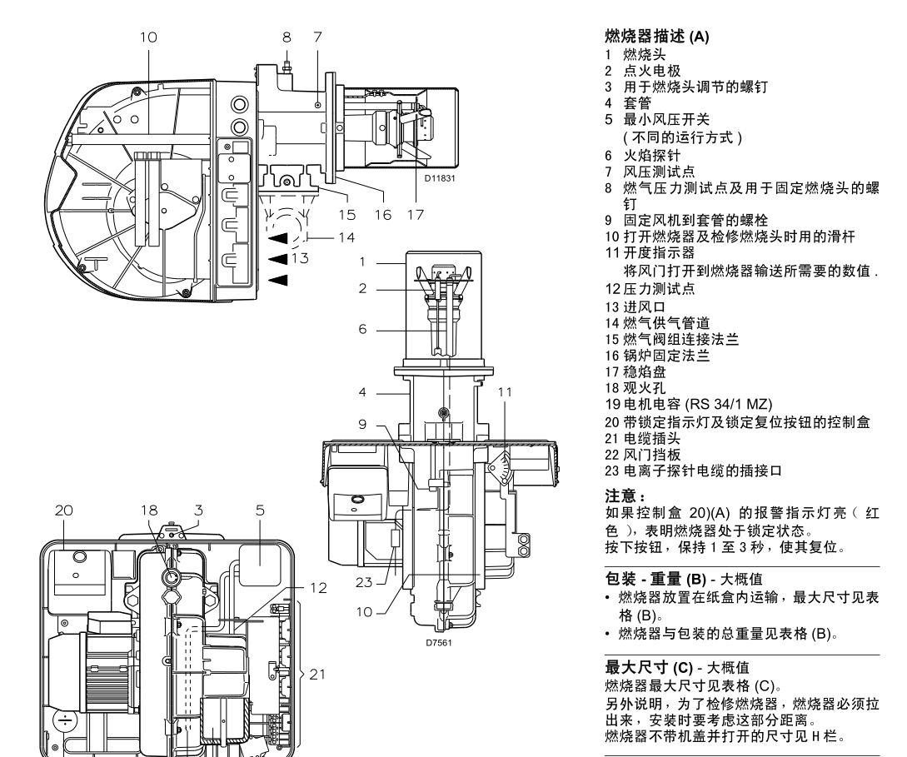
本项目设有员工食堂为员工提供餐食，员工共有30人，人均食用油消耗量以25g/人·天计，则本项目餐饮食用油消耗量为0.225t，做菜时油烟挥发一般为用油量的1%-3%，本次环评以最大量3%计，则油烟产生量为6.75kg/a。拟采用高效油烟净化器进行处理，处理效率高达95%，风量6000kg/m³。处理后油烟排放量为0.34kg/a，排放浓度0.09mg/m³。

图1 燃烧器结构图
2.2废水
项目员工人员总数为30人，均在项目内食宿。根据《建筑给水排水设计标准》（GB50015-2019），办公人员生活用水定额为平均日120-250L，项目员工用水量按人均用水0.2t/d计算，则每天用水量为6t，排污系数按0.85计，则生活污水量为5.1t/d（1530 t/a）。根据类比，生活污水的主要污染物为COD_{Cr}、BOD₅、SS、NH₃-N。拟采用园区化粪池处理，处理效率分别为COD_{Cr}：15%、BOD₅：9%、SS：30%、NH₃-N：3%。则本项目生活污水产排情况如下表所示：
表5-4项目废水产排情况一览表
废水量  （t/a） | 污染物 | 产污情况 |  | 排污情况 |  | 标准值  （mg/ m³）
 |  | 产生量（t/a） | 产生浓度  （mg/ m³） | 排放量  （t/a） | 排放浓度  （mg/ m³）
1530 | COD_{Cr} | 0.459 | 300 | 0.390 | 255 | 500
 | BOD₅ | 0.306 | 200 | 0.278 | 182 | 300
 | SS | 0.306 | 200 | 0.214 | 140 | 400
 | NH₃-N | 0.046 | 30 | 0.045 | 29.1 | 45
备注：氨氮参考《污水排入城镇下水道水质标准》（GBT31962-2015）。

2.3噪声
项目的主要噪声为燃烧器、摇摆机、焊机、行吊、曲线锯等机械工作噪声，噪声值在70~80dB（A），具体噪声声源见下表：
表5-5 主要噪声声源一览表
序号 | 主要声源 | 排放源强（dB（A）） | 设备数量
1 | 燃烧器 | 70 | 2
2 | 摇摆机 | 75 | 2
3 | 直流焊机 | 70 | 5
4 | 行吊 | 80 | 1
5 | 曲线锯 | 80 | 1

2.4固体废物
（1）一般固废
项目生产过程中会产生少量的废弃包装（原料包装袋），产生量为1.0t/a；项目切割工序会产生少量边角料，根据建设单位提供资料，该边角料为零星部位，产生量约3t/a；项目组装航标灯过程会有不合格产品或者不合格材料产生，产生量约1.6t/a。
（2）生活垃圾
项目生员工生活垃圾排放量计算如下：0.5kg/（人·天）×30人×300天＝4.5t/a，由环卫部门运走。
（3）危险废物
项目产生的危险废物为废机油、废活性炭。根据建设单位提供资料，废机油产生量为0.4t/a。项目拟采用活性炭处理燃烧器产生的VOCs，每吨活性炭吸附200-400kg有机废气，更换周期为三个月或者半年，具体可根据生产中实际废气处理饱和度情况及时更换。根据计算可知，本项目废活性炭产生量为0.83t/a。
项目产生的固体废物情况如下表所示：
表5-6本项目固废产生情况
序号 | 名称 | 产生工序 | 形态 | 主要成份 | 有害成分 | 危废类别 | 预测产生量t/a | 产生周期
1 | 生活  垃圾 | 员工生活 | 固态 | / | / | / | 4.5 | 每天
2 | 原料包装袋 | 包装 | 固态 | / | / | / | 1.0 | 每天
3 | 边角料 | 切割 | 固态 | / | / | / | 3 | 每天
4 | 废活  性炭 | 废气处理 | 固态 | 活性炭 | 有机物 | HW49 | 0.83 | 三月一次
5 | 废机油 | 维修 | 液态 | 油类 | 有机物 | HW08 | 0.4 | 一年一次
6 | 不合格品 | 航标灯组装 | 固态 | / | / | / | 1.6 | 3天一次

六、项目主要污染物产生及预计排放情况
内  容  类型 | 排放源（编号） | 污染物名称 | 处理前产生浓度  及产生量 |  | 排放浓度及排放量
大气污染物 | 投料工序 | 粉尘 | / | 0.012t/a | 0.012t/a | /
 | 天然气燃烧废气 | SO₂ | 0.0216t/a | 29.36mg/m³ | 0.0216t/a | 29.36mg/m³
 |  | NOx | 0.101t/a | 137.31mg/m³ | 0.101t/a | 137.31g/m³
 |  | 颗粒物 | 0.011t/a | 15.41mg/m³ | 0.011t/a | 15.41mg/m³
 | 原料加热废气 | VOCs | 0.277t/a | 7.7mg/m³ | 0.055t/a | 1.54mg/m³
 | 焊接烟尘 | 烟尘 | 0.045 | / | 0.0085 | /
 | 食堂油烟 | 油烟 | 0.00675 | / | 0.00034 | /
水污染物 | 生活污水145.8t/a | COD_{Cr} | 300mg/L | 0.459 t/a | 255mg/L | 0.39t/a
 |  | BOD₅ | 200 mg/L | 0.306 t/a | 182mg/L | 0.278t/a
 |  | SS | 200 mg/L | 0.306t/a | 140 mg/L | 0.214t/a
 |  | NH₃-N | 30 mg/L | 0.046 t/a | 29.1mg/L | 0.045t/a
固体废物 | 员工生活 | 生活垃圾 | 4.5t/a |  | 交由环卫部门处理
 | 一般固废 | 废弃包装袋 | 1.0t/a |  | 交物资公司回收处理
 |  | 边角料 | 3.0t/a
 |  | 不合格品 | 1.6t/a |  | 返回供应商
 | 危险废物 | 废机油 | 0.4kg/a |  | 交有资质公司处理
 |  | 废活性炭 | 0.83t/a
噪声 | 项目的主要噪声为燃烧器、摇摆机、焊机、行吊、曲线锯等机械工作噪声，噪声值在70~80dB（A）。

主要生态影响(不够时可附另页) :
项目直接购买已建成厂房，故项目建设过程中，没有土建工程对植被造成破坏或经暴雨冲洗造成水土流失。
本项目所在地周边均为企业，周围无大面积自然植被群落及珍稀动植物资源等，营运期产生的“三废”经适当治理后，对周边生态环境影响较小。

七、环境影响分析

施工期环境影响简要分析：

本项目利用已建成厂房进行建设，只进行设备安装和简单改造，无土建工程，产生的环境影响主要为噪声影响，项目所在地为园区周边无居民，且施工时间较短，噪声影响较小，施工结束后不再对环境产生影响，故本报告不对施工影响进行分析。

营运期环境影响分析：

1.大气环境影响分析

1.1环境空气评价工作等级
根据《环境影响评价技术导则 大气环境》（HJ2.2-2018）的规定，大气环境影响评价工作等级依据评价项目的主要大气污染物等标排放量，周围地形的复杂程度以及当地执行的大气环境质量标准等因素确定。
按《环境影响评价技术导则 大气环境》（HJ2.2-2018）中的规定，选取1~3种主要污染物，分别计算每一种的最大地面质量浓度占标率P_{i}，及第 i 个污染物的地面质量浓度达标准限值10%时所对应的最远距离D_{10%}。计算公式如下：
P_{i}=C_{i}／C_{0i}•100%
式中：P_{i}—第i个污染物的最大地面浓度占标率，%；
C_{i}—采用估算模式计算出的第i个污染物的最大地面浓度，mg/m³；
C_{oi}—第i个污染物的环境空气质量标准，mg/m³。
评价等级按照下表的分级判据进行划分：
表7-1 评价工作等级判据
评价工作等级 | 评价工作分级判据
一级 | P_{max}≥10%
二级 | 1%≤P_{max}＜10%
三级 | P_{max}＜1%
（1）评价因子和评价标准筛选
表7-2 评价因子和评价标准表
评价因子 | 平均时段 | 标准值/(µg/m³) | 标准来源
颗粒物 | 1h | 900（日平均质量浓度限值折算后） | 《环境空气质量标准》  （GB3095-2012）二级标准
VOCs | 1h | 1200（8h平均质量浓度限值折算后） | 《环境影响评价技术导则 大气环境》附录D
根据《环境影响评价技术导则 大气环境》（HJ2.2-2018）：“对仅有8h平均质量浓度限值、日平均质量浓度限值或年平均质量浓度限值的，可分别按2倍、3倍、6倍折算为1h平均质量浓度限值。”
（2）模型参数
表7-3 模型参数表
参数 |  | 取值
城市/农村选项 | 城市/农村 | 城市
 | 人口数（城市选项时） | 30.04万
最高环境温度/ºC |  | 39.2
最低环境温度/ ºC |  | -4.9
土地利用类型 |  | 城市
区域湿度条件 |  | 潮湿
是否考虑地形 | 考虑地形 | □是 ☑否
 | 地形数据分辨率/m | /
是否考虑海岸线熏烟 | 考虑岸线熏烟 | □是 ☑否
 | 岸线距离/km | /
 | 岸线方向/° | /
本项目计算参数情况如下表所示：
表7-4 本项目点源污染源参数表
项目污染源 | P1排气筒
 | 燃烧天然气 |  |  | 塑料原料加热
 | SO₂ | NO_{x} | 颗粒物 | VOCs
排放速率（kg/h） | 0.024 | 0.112 | 0.013 | 0.023
排气筒高度 | 15m
排气筒出口内径 | 300mm
排气筒出口处烟气温度 | 293K
3排气筒出口处烟气排放速率 | 15000m³/h
表7-5 本项目面源污染源参数表
污染源 | 项目厂界
 | 颗粒物
排放速率（kg/h） | 0.0205
面源高度（m） | 12
面源长度（m） | 50
面源宽度（m） | 40
（3）估算模式计算结果及评价等级
采用《环境影响评价技术导则 大气环境》（HJ2.2-2018）中推荐的估算模式—AERSCREEN进行估算，结果见下图及下表。
表7-6 大气评级等级评判表
污染源 | 污染物 | 估算结果 |  | 最大落地浓度距离（m）
 |  | C₁（mg/m³） | P₁（%）
排气筒P1 | 颗粒物（PM_{2.5}） | 0.5267 | 0.2341 | /
排气筒P1 | SO₂ | 0.9724 | 0.1945 | /
排气筒P1 | NO_{x} | 4.5379 | 1.8152 | /
排气筒P1 | VOCs | 0.9319 | 0.0777 | /
厂房 | 颗粒物（TSP） | 3.883469 | 0.4315 | /

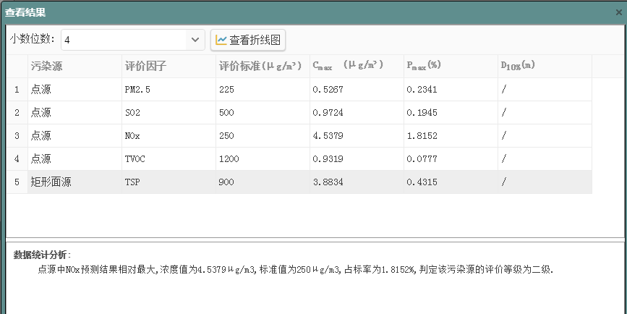
综上计算可知，项目P_{max}为1.8152，在1%-10%的区间范围内，故本项目大气环境评价等级为二级。根据《环境影响评价技术导则 大气环境》（HJ2.2-2018）中的要求，二级评价不需要进一步预测，只需要对污染物的产生量进行核算。
1.2大气污染物排放量核算
本项目设有1个有组织排放口，本项目投料粉尘以及焊接烟尘无组织排放。核算结果详见下表。
1、有组织排放量核算
项目有组织排放量核算见下表。
表7-7 本项目大气污染物有组织排放量核算表
序号 | 排放口编号 | 污染物 | 核算排放浓度/（mg/m³） | 核算排放速率/（kg/h） | 核算排放量  /（t/a）
1 | DA001 | 颗粒物（PM_{2.5}） | 15.41 | 0.013 | 0.011
2 |  | SO₂ | 29.36 | 0.024 | 0.0216
3 |  | NO_{x} | 137.31 | 0.112 | 0.101
4 |  | VOCs | 1.54 | 0.023 | 0.055
有组织排放合计 |  | 颗粒物（PM_{2.5}） |  |  | 0.011
 |  | SO₂ |  |  | 0.0216
 |  | NO_{x} |  |  | 0.101
 |  | VOCs |  |  | 0.055
2、无组织排放量核算
项目无组织排放量核算见下表。
表6.2-6 本项目大气污染物无组织排放量核算表
序号 | 产污环节 | 污染物 | 主要污染防治措施 | 国家或地方污染物排放标准 |  | 年排放量/（t/a）
 |  |  |  | 标准名称 | 浓度限值/（mg/m³）
1 | 投料 | 颗粒物 | / | 《大气污染物综合排放标准》（GB16297-1996）无组织排放监控浓度限值 | 1.0 | 0.012
2 | 焊接 | 颗粒物 | 经移动式焊接烟尘处理器处理后无组织排放 |  |  | 0.0085
无组织排放合计
无组织排放合计 |  |  | 颗粒物 |  | 0.0205t/a
3、项目大气污染物年排放量核算
项目大气污染物年排放量核算见下表。

表6.2-7 项目大气污染物年排放量核算表
序号 | 污染物 | 年排放量（t/a）
1 | 颗粒物 | 0.0315
2 | SO₂ | 0.0216
3 | NO_{x} | 0.101
4 | VOCs | 0.055

1.2污染防治措施可行性分析
活性炭吸附：有机废气净化采用活性炭吸附处理，活性炭是国内最为有效的办法。吸附作用是一种界面现象。所谓吸附，是当两相存在时，在相与相的界面附近的浓度与相内部不一样的现象，吸附的物质称作吸附剂或吸附载体。活性炭的吸附是用活性炭作为载体的吸附。吸附的作用力是吸附载体与吸附物质（有机废气）之间在能量方面的相互作用，承担这种相互作用的是电子。吸附载体表面上的原子与吸附质（有机废气）分子互相接近时，即使是无极性，也会瞬时性地造成电子分布的不对称而形成电极，并诱导与其相对应的原子或分子产生分电极。在这两个分电极之间，便产生微弱的静电相互作用力。活性炭也能通过使用氧化剂、还原剂进行处理，让比表面积及比孔容积大，单位重量的吸附量也大。而在活性炭吸附装置前设置干式过滤棉的主要作用是吸附漆雾颗粒，延长活性炭使用寿命，为确保处理效率，建设单位应及时更换过滤棉及活性炭。项目产生的废气主要为有机废气，产生浓度较低，采用活性炭吸附能够达到比较好的处理效果，经过计算可知采用活性炭吸附后能够满足达标排放的要求。

1.3大气防护距离
根据《环境影响评价技术导则 大气环境》（HJ2.2-2018），对于项目厂界浓度满足大气污染物厂界浓度限值，但厂界外大气污染物短期贡献浓度超过环境质量浓度限值的，可以自厂界向外设置一定范围的大气环境防护区域，以确保大气环境防护区域外的污染物贡献浓度满足环境质量标准。
根据估算模式的结果，本项目厂界污染物最大浓度预测值为0.0039mg/m³，满足小于1.0 mg/m³的标准要求。因此本项目不需设置大气防护距离。
1.4排气筒设置合理性分析
本项目有一套有机废气处理设施，根据《大气污染物综合排放标准》（GB16297-1996），新污染源的排气筒一般不应低于15m。项目厂房高度约12m，住宿楼三层总高度约18m。排气筒高度需要高于建筑物3m，排气筒总高度约21m。
根据天津市《工业企业挥发性有机物排放控制标准》（DB12/524-2014）表2新建企业排气筒污染物排放限值，VOCs排气筒高度为21m时最高允许排放速率为4.2kg/h。根据环评工程分析，项目VOCs排放速率为0.023kg/h，远小于排气筒高度规定的排放速率，故本项目设置排气筒高度为21米合理。因此，本项目排气筒设置合理可行。
1.5大气环境影响评价结论
项目排气筒P1排放的颗粒物、二氧化硫、氮氧化物、挥发性有机物四种污染物的排放浓度、排放速率均能满足相应的标准要求；经预测厂界的污染物最大浓度也能满足相应的厂界标准要求。故项目在采取一定的措施后，排放的污染物对大气环境影响较小。

2.废水环境影响分析

2.1地表水评价工作等级
按照《环境影响评价技术导则 地表水环境》（HJ2.3-2018）中的规定，建设项目地表水影响评价等级按照影响类型、排放方式、排放量或影响情况、受纳水体环境质量现状、水环境保护目标等综合确定。
根据工程分析，项目运营后外排污水为员工生活污水，主要污染物是COD_{Cr}、BOD₅、SS、NH₃-N，项目生活污水的排放量为5.1t/d，经化粪池处理后的生活污水排入市政污水管网，最终进入污水处理厂处理。
表7-7 水污染影响型建设项目评价等级判定表
评价等级 | 判定依据
 | 排放方式 | 废水排放量Q/（m³/d）；水污染物当量数W/（无量纲）
一级 | 直接排放 | Q≥20000或W≥600000
二级 | 直接排放 | 其他
三级A | 直接排放 | Q＜200且W＜6000
三级B | 间接排放 | --
注1：水污染物当量数等于该污染物的年排放量除以该污染物的污染当量值（见附录A），计算排放污染物的污染物当量数，应区分第一类水污染物和其他类水污染物，统计第一类污染物当量数总和，然后与其他类污染物按照污染物当量数从大到小排序，取最大当量数作为建设项目评价等级确定的依据。
注2：废水排放量按行业排放标准中规定的废水种类统计，没有相关行业排放标准要求的通过工程分析合理确定，应统计含热量大的冷却水的排放量，可不统计间接冷却水、循环水以及其他含污染物极少的清净下水的排放量。
注3：厂区存在堆积物（露天堆放的原料、燃料、废渣等以及垃圾堆放场）、降尘污染的，应将初期雨污水纳入废水排放量，相应的主要污染物纳入水污染当量计算。
注4：建设项目直接排放第一类污染物的，其评价等级为一级；建设项目直接排放的污染物为受纳水体超标因子的，评价等级不低于二级。
注5：直接排放受纳水体影响范围涉及饮用水水源保护区、饮用水取水口、重点保护与珍稀水生生物的栖息地、重要水生生物的自然产卵场等保护目标时，评价等级不低于二级。
注6：建设项目向河流、湖库排放温排水引起受纳水体水温变化超过水环境质量标准要求，且评价范围有水温敏感目标时，评价等级为一级。
注7：建设项目利用海水作为调节温度介质，排水量≥500万m³/d，评价等级为一级；排水量＜500万m³/d，评价等级为二级。
注8：仅涉及清净下水排放的，如其排放水质满足受纳水体水环境质量标准要求的，评价等级为三级A。
注9：依托现有排放口，且对外环境未新增排放污染物的直接排放建设项目，评价等级参照间接排放，定为三级B。
注10：建设项目生产工艺中有废水产生，但作为回水利用，不排放到外环境的，按三级B评价。
根据评价技术导则的要求和规定（见上表），本项目水环境影响评价工作等级定为三级B，本评价主要分析项目污水达标排放和纳入城市污水处理厂的可行性分析。
2.2污水达标排放可行性分析
项目员工生活污水排放量为145.8t/a，主要为污染物COD_{Cr}、BOD₅、SS、NH₃-N。项目生活污水经化粪池处理达到湘阴县污水处理厂进水水质标准后排入市政管网。根据前文计算可知，项目排放的仅为生活污水，经处理后能够满足《污水综合排放标准》三级标准及《污水排入城镇下水道水质标准》。
2.3纳入卓达金谷创业园污水处理站可行性分析
卓达金谷创业园污水处理站主要设计处理卓达金谷创业园和创新园产生的食品、洗涤工业废水及生活污水，处理量为1500t/d。污水处理站当前接纳废水量约占处理能力的60%，采用隔油沉淀+水解酸化+接触氧化工艺。
- 隔油沉淀原理：
无论何种沉淀池，其作用是固液分离。在沉淀池的设计上，因固体具有下沉的趋势，故液相的流向或与之相反，或与之相垂直，在液相流向方向一定距离形成固液分离区域。固液分离后的液相需排出沉淀池，集水槽就是通过集水堰板以缓慢的流速、均匀地将液相收集在槽内并按照规定的方向排出沉淀池。
隔油沉淀池是在普通隔油池中设倾角为45°的斜板进行油分上浮分离及与重油、杂质下沉分离的含油废水处理构筑物。斜板间距为30-40mm，油粒截留速度为0.2mm/s，可除去油粒粒径为60μm，池的体积相应仅位普通隔油池的1/4-1/2。
- 水解酸化原理：
其原理是通过水解菌、产酸菌释放的酶促使水中难以生物降解的大分子物质发生生物催化反应，具体表现为断链和水溶，微生物则利用水溶性底物完成胞内生化反应，同时排出各种有机酸。水中有机物为复杂结构时，水解酸化菌利用H2O电离的H+和-OH将有机物分子中的C-C打开，一端加入H+，一端加入-OH，可以将长链水解为短链、支链成直链、环状结构成直链或支链，提高污水的可生化性。水中SS高时，水解菌通过胞外粘膜将其捕捉，用外酶水解成分子断片再进入胞内代谢，不完全的代谢可以使SS成为溶解性有机物，出水就变的清澈了。
水解酸化过程能将废水中的非溶解态有机物截留并逐步转变为溶解态有机物，一些难于生物降解大分子物质被转化为易于降解的小分子物质如有机酸等，从而使废水的可生化性和降解速度大幅度提高，以利于后续好氧生物处理。
正常条件下，经过2-4天的生化反应，所用时间短，无需大容积的消化池，能脱除废水COD的15-25%。COD降低了，也减少了对氧的需求，降低供氧负荷，同时减少了由于综合N、P营养物缺乏而在废水中投加营养物质的量。
- 接触氧化原理：
生物接触氧化法是一种介于活性污泥法与生物滤池之间的生物膜法工艺，其特点是在池内设置填料，池底曝气对污水进行充氧，并使池体内污水处于流动状态，以保证污水与污水中的填料充分接触，避免生物接触氧化池中存在污水与填料接触不均的缺陷。其净化废水的基本原理与一般生物膜法相同，以生物膜吸附废水中的有机物，在有氧的条件下，有机物由微生物氧化分解，废水得到净化。
本项目位于卓达创新园内，距离卓达创业园仅2km距离，根据卓达地产文件，项目所在园区属于该污水处理站纳污区域。项目污水主要为生活废水，主要污染物为COD_{Cr}、BOD₅、NH₃-N、SS、动植物油，均为污水处理站常规处理项目，不会对该厂水质、水量造成冲击。因此，本项目污水纳入卓达金谷创业园集中处理是可行可靠的。
项目废水通过卓达金谷创业园污水处理站的隔油沉淀+水解酸化+接触氧化工艺处理后，能达到《城镇污水处理厂污染物排放标准》（GB18918-2002）一级A类标准，尾水经洋沙河排至洋沙湖后，再排入湘江。因此，项目废水达标排放后对湘江水质影响较小。

3.地下水环境影响评价
本项目主要从事航标器材的加工生产，属于卫塑料零件及其他塑料制品制造行业。根据《环境影响评价技术导则 地下水环境》（HJ 610-2016）附录A中有关建设项目所属地下水环境影响评价项目类别的划分，属于地下水环境影响评价Ⅳ类项目，根据导则可不开展地下水环境影响评价。

4.噪声环境影响评价
项目主要噪声是生产设备产生的机械振动噪音。声源强度在70～80分贝之间。
项目主要噪声设备噪声源强见下表。
表7-8 主要噪声声源一览表
序号 | 主要声源 | 排放源强（dB（A）） | 设备数量
1 | 燃烧器 | 70 | 2
2 | 摇摆机 | 75 | 2
3 | 直流焊机 | 70 | 5
4 | 行吊 | 80 | 1
5 | 曲线锯 | 80 | 1

根据《环境影响评价技术导则 声环境》（HJ2.4-2009），本项目所处的声环境功能区为3类区；项目周边200 m范围内无声环境敏感保护目标，则项目建设前后受影响人口数量变化不大。根据《环境影响评价技术导则 声环境》（HJ2.4-2009），声环境影响评价等级确定为三级评价。三级评价为简要评价，需对项目建成后各敏感目标及厂界噪声值进行预测分析，并针对建设项目的工程特点和所在区域的环境特征提出噪声防治措施。
4.1噪声影响预测分析
预测模式
基准预测点噪声级叠加公式：
L_{pe} =10×lg[]
式中：L_{pe}—叠加后总声级，dB(A)；
L_{pi}—i声源至基准预测点的声级，dB(A)；
n—噪声源数目。
用上述公式计算出各噪声源点至基准预测点的总声压级，然后以基准预测点的噪声强度为工程噪声源强。
计算预测点的声级：
式中：——预测点（r）处，第i倍频带声压级，dB(A)；
△L_{i}——第i倍频带的A计权网络修正值，dB(A)；

4.2预测结果和分析
最终预测计算结果如下表：
表7-9 噪声预测结果一览表
预测点 | 主要声源 | 排放源强/dB(A) | 至厂界距离/m | 单设备贡献值/dB(A) | 设备数量 | 噪声叠加值 | 贡献值/dB(A) | 标准限值（昼间） | 达标情况
东侧厂界 | 燃烧器 | 70 | 15 | 46.48 | 2 | 49.49 | 62.75 | 65 | 达标
 | 摇摆机 | 75 | 30 | 45.46 | 2 | 48.47
 | 直流焊机 | 70 | 8 | 51.94 | 5 | 58.93
 | 行吊 | 80 | 20 | 53.98 | 1 | 53.98
 | 曲线锯 | 80 | 12 | 58.42 | 1 | 58.42
西侧厂界 | 燃烧器 | 70 | 35 | 39.12 | 2 | 42.13 | 55.83 |  | 达标
 | 摇摆机 | 75 | 20 | 48.98 | 2 | 51.99
 | 直流焊机 | 70 | 42 | 37.54 | 5 | 44.52
 | 行吊 | 80 | 30 | 50.46 | 1 | 50.46
 | 曲线锯 | 80 | 38 | 48.40 | 1 | 48.40
南侧厂界 | 燃烧器 | 70 | 16 | 45.92 | 2 | 48.93 | 60.31 |  | 达标
 | 摇摆机 | 75 | 12 | 53.42 | 2 | 56.43
 | 直流焊机 | 70 | 30 | 40.46 | 5 | 47.45
 | 行吊 | 80 | 20 | 53.98 | 1 | 53.98
 | 曲线锯 | 80 | 20 | 53.98 | 1 | 53.98
北侧厂界 | 燃烧器 | 70 | 24 | 42.40 | 2 | 45.41 | 60.47 |  | 达标
 | 摇摆机 | 75 | 28 | 46.06 | 2 | 49.07
 | 直流焊机 | 70 | 10 | 50.00 | 5 | 56.99
 | 行吊 | 80 | 20 | 53.98 | 1 | 53.98
 | 曲线锯 | 80 | 20 | 53.98 | 1 | 53.98
经过预测，设备噪声采用上述隔声、减震措施后，经过厂区距离衰减，厂界昼间噪声小于65dB(A)，满足《工业企业厂界环境噪声排放标准》（GB12348-2008）3类标准，对周围声环境影响较小。项目夜间不进行生产，因此不对夜间噪声进行预测。
为确保项目厂界噪声达到《工业企业厂界环境噪声排放标准》（GB12348-2008）3类标准的要求，项目拟采取下列治理措施：
（1）选用新型的低噪设备，对设备设置采取合适地降噪、减震措施；
（2）加强设备的维修保养，适时添加润滑油防止设备老化，使设备处于良好的运行状态，避免因不正常运行所导致的噪声增大；
（3）项目将高噪声设备放置在远离厂界的位置，通过墙体的阻隔作用降低噪声对周围环境影响；
（4）加强职工环保意识教育，提倡文明生产，防止人为噪声；
（5）尽可能地安排在昼间进行生产，若夜间必须生产，应控制夜间生产时间，特别夜间应停止高噪声设备，减少机械的噪声影响，同时减少夜间交通运输活动。
综上所述，在实行以上措施后，项目厂界噪声可达到《工业企业厂界环境噪声排放标准》（GB12348-2008）3 类标准的要求。

5.固体废物对环境的影响分析
项目产生的固体废弃物主要包括一般固废、生活垃圾、危险废物。
5.1生活垃圾
项目生活垃圾必须按照指定地点堆放在生活垃圾堆放点，每日由环卫部门清理运走，并对堆放点进行定期的清洁消毒，杀灭害虫。
5.2一般工业固废
项目废弃包装材料交回收公司处理；边角料可交由回收公司处理；项目拼装航标灯过程可能会有少量的不合格产品或者不合格零配件产生，根据建设单位提供材料，不合格物品会统一返回供应商进行维修处理。
企业需自觉履行固体废物申报登记制度。一般工业固体废物产生单位必须如实申报正常作业条件下工业固体废物的种类、产生量、流向、贮存、利用、处置状况等有关资料，以及执行有关法律、法规的真实情况，不得隐瞒不报或者虚报、谎报。
5.3危险废物
项目危险废物为废油、废活性炭，均暂存于危废间，收集后交由有资质公司处理。本项目建设1个面积为5m²危险废物暂存间。
表7-10 危险废物情况一览表
序号 | 危险废物名称 | 危险废物类别 | 危险废物代码 | 产生量/(t/a) | 产生工序及装置 | 形态 | 主要成分 | 产废周期 | 危险  特性 | 污染防治措施
1 | 废油 | HW08 | 900-214-08 | 0.4 | 维修 | 液态 | 有机物 | 6个月 | 有毒 | 分类暂存在危废间后交给有资质单位处理
2 | 废活性炭 | HW49 | 900-041-49 | 0.83 | 废气处理 | 固态 | VOCs | 3个月 | 有毒
危废暂存间应按照《危险废物污染防治技术政策》、《危险废物贮存污染控制标准》(GB18597-2001)及2013修改单要求进行设计建造，危险废物的收集、存放及转运应严格遵守国家环保总局颁布的《危险废物转移联单管理办法》（1999年第5号令）执行。危险废物不可以随意排放、放置和转移，由专人负责管理其入、完善出入登记台帐，应集中收集后交由具有危险废物经营许可证的单位统一处理，并签订危废处理协议。盛装危险废物的容器和胶带必须贴符合《危险废物贮存污染控制标准》（GB18597-2001）附录A所示的标签等，防止造成二次污染。

6.土壤环境影响评价

6.1评价等级

根据《环境影响评价技术导则 土壤环境（试行）》（HJ964-2018），污染影响型项目评价等级是根据土壤环境影响评价项目类别、占地规模与敏感程度进行划分，具体如下：
（1）占地规模
项目占地面积约为2658m²，小于5hm²，项目用地规模为小型。
（2）敏感程度
项目所在地不在饮用水水源地，因此，项目所在地的敏感程度为不敏感。
（3）项目类别
根据《环境影响评价技术导则 土壤环境（试行）》（HJ964-2018）附录A：“土壤环境影响评价项目类别”，如下表：
表7-11土壤环境影响评价类别表
行业类别 | 项目类别 |  |  |  | 项目情况
 | Ⅰ类 | Ⅱ类 | Ⅲ类 | Ⅳ类
其他行业 | / | / | / | 全部 | 项目主要从事沐足泡腾片、雨刷泡腾片、洁净片的加工生产，属于卫生材料及医药用品制造行业，故项目为 IV 类项目
（4）评价等级
表7-12 污染影响型评价工作等级划分表
占地规模评价工作等级敏感程度 | Ⅰ类 |  |  | Ⅱ类 |  |  | Ⅲ类
 | 大 | 中 | 小 | 大 | 中 | 小 | 大 | 中 | 小
敏感 | 一级 | 一级 | 一级 | 二级 | 二级 | 二级 | 三级 | 三级 | 三级
较敏感 | 一级 | 一级 | 二级 | 二级 | 二级 | 三级 | 三级 | 三级 | -
不敏感 | 一级 | 二级 | 二级 | 二级 | 三级 | 三级 | 三级 | - | -
注：“-”表示可不开展土壤环境影响评价工作。
根据项目情况，项目占地规格为小型，敏感程度为不敏感，项目类别为 IV 类，因此，项目未列入评价工作等级中，可不开展土壤环境影响评价工作。

7.环境风险分析
7.1评价工作等级
根据《建设项目环境风险评价技术导则》（HJ 169-2018）的规定，环境风险评价工作等级划分为一级、二级、三级。根据建设项目涉及的物质及工艺系统危险性和所在地的环境敏感性确定环境风险潜势，按下表确定评价工作等级。

表7-13 评价工作等级
环境风险潜势 | Ⅳ、Ⅳ⁺ | Ⅲ | Ⅱ | Ⅰ
评价工作等级 | 一 | 二 | 三 | 简单分析ª
a 是相对于详细评价工作内容而言，在描述危险物质、环境影响途径、环境危害后果、风险防范措施等方面给出定性的说明。见附录 A
分析建设项目生产、使用、储存过程中涉及的危险物质，参见《建设项目环境风险评价技术导则》（HJ169-2018）附录B确定危险物质的临界量，确定危险物质数量与临界量比值（Q）。
根据建设单位提供的项目主要原材料使用情况，项目使用的原料均不属于危险物质，即项目Q=0，根据《建设项目环境风险评价技术导则》（HJ169-2018）附录 C：当Q＜1时，该项目环境风险潜势为I，对照表29，本项目环境风险评价等级为简单分析。
7.2风险评价总结
本项目生产涉及到一定数量的原料，但均不属于危险化学品；同时项目原料均为小批量进货，不大量贮存，在此情况下，风险事故发生的几率不大，对环境的不利影响可以得到有效的控制，风险水平在可接受的范围内。
综上所述，本项目的环境风险值水平与其余类比行业进行比较是可以接受的。在各环境风险防范措施落实到位的情况下，将可大大降低本项目的环境风险，最大程度减少各类事故对环境可能造成的危害。
8.应急预案
（1）明确应急反应组织机构、参加单位、人员及作用；环境应急工作组负责现场所需抢险物资的搬运及现场抢救工作，做好各小队之间的协调配合工作；环境应急工作组负责现场所需抢险物资的搬运及现场抢救工作，做好各小队之间的协调配合工作。迅速、有效地实施先期处置，全力控制事故灾难发展态势，防止次生、衍生和耦合事故发生，果断控制或切断事故灾害链。
（2）确认可能发生的事故类型、地点；定期组织隐患排查治理，公司对仓库、重要生产设备、设施和场所采取24小时值班巡检和不定期检测等方式进行监控；遵循“早发现、早报告、早处置”的原则对异常情况及早处置。加强安全管理，对于从事作业的工人，应进行生产操作和安全技术教育。
（3）建设单位应编制危险废物装卸作业严格按照规程操作，使用的工具可避免损坏储桶，并有相应防护装置。加强安全管理，对于从事作业的工人，应进行生产操作和安全技术教育。在原料仓库和生产车间里，一定要严禁烟火。
（4）明确保护措施程序；企业应建立危险源的管理制度，落实监控措施。分析汇总数据，并建立危险源台帐、档案。对区域内容易引发突发环境事件的环境危险源、危险区域进行调查、登记、风险评估，对环境危险源、危险区域采用人工和自动监控；
（5）确定报警方式，如电话、警报器等；明确可用于应急求援的设备、设施。
（6）做好培训与演练。
综上所述，本项目采取以上措施后，风险防范措施切实可行，在采取安全防范措施和监控系统以及事故应急预案后，项目的事故风险在可接受范围内。

9.环境管理与监测计划
9.1环境管理
环境管理是协调经济发展与环境保护的关系，是使经济、社会、环境有序持续发展的重要手段，根据本项目的工程特性，建设单位应设置工程管理机构中环境保护管理专职人员，其环境管理主要内容如下：
（1）贯彻落实国家和地方的环境保护法律、法规、政策和标准，接受行业主管部门的监督、领导，配合环境保护主管部门做好环保工作；
（2）制订全厂环境管理规章制度以及各种污染物排放控制指标；
（3）定期检查环保设施的运行情况，并根据存在的问题提出改进意见；参与企业的环保设施竣工验收和污染事故的调查与处理工作；
（4）在岗职工按环保要求对设备进行操作管理，操作人员需通过培训和定期考核，方可上岗。
9.2环境监测计划

建议监测点位置和主要监测项目详见下表：
表7-14 本项目监测方案
项目 | 监测计划
废水 | /
废气 | 监测项目 | 排气筒监测颗粒物、二氧化硫、氮氧化物、挥发性有机物  厂界无组织监测颗粒物
 | 监测布点 | 排气筒一个；无组织根据实际情况设置点位，上风向1个、下风向1-3个。
 | 监测周期与频率 | 每年一次
噪声 | 监测项目 | LeqdB(A)
 | 监测布点 | 厂界噪声：东南西北各厂界外或厂界围墙外1米
 | 监测周期与频率 | 每年监测两次，冬季和夏季监测
监测计划实施由公司负责组织协调，可委托有资质的环境监测单位承担监测任务。

10.排污口规范化要求
依据国家标准《环境保护图形标志—排放口（源）》和国家环保局《排污口规范化整治要求（试行）》的技术要求，所有排污口（包括水、渣、气、声），必须按照“便于采样、便于计量监测、便于日常现场监督检查”的原则和规范化要求，设置与之相适应的环境保护图形标志牌，绘制企业排污口分布图。同时在污水排放口安置流量计，对治理设施安装运行监控装置。排污口的规范化要求如下：
10.1废水排放口
项目废水排污口原则上只设一个，排污口位置根据实际地形位置和污染物的种类情况确定。项目外排污水主要为员工生活污水，经化粪池处理后排入市政管网，最终进污水处理厂处理，因此本项目建成后将在厂内设有一个废（污）水总排口。
10.2废气排放口
项目主要废气排放口为排放颗粒物、二氧化硫、氮氧化物、挥发性有机物的排气筒，该排气筒应满足21m高的要求，并设置采样口及采样平台。在排放口处设置排放口标志。
10.3固定噪声排放源
按规定对固定噪声源进行治理，并在边界噪声敏感点且对外界影响最大处设置标志牌。
10.4固体废弃物贮存（处置）场
固体废渣，如一般固废、生活垃圾等，应设置专用的堆放场地。

表7-15环境保护图形符号一览表
序号 | 提示图形符号 | 警告图形符号 | 名称 | 功能
1 |  |  | 废水排放口 | 表示废水向水体排放
2 |  |  | 废气排放口 | 表示废气向大气环境排放
3 |  |  | 噪声排放源 | 表示噪声向外环境排放
4 |  |  | 一般固  体废物 | 表示一般固体废物贮存、  处置场

11.环保投资估算分析
表7-16 建设项目环保投资一览表
（单位：万元）
序号 | 污染源 |  | 主要环保设施 | 投资金额
1 | 生活污水 |  | 化粪池（依托已有设施） | /
2 | 废气 | 有机废气 | 活性炭吸附装置+21m排气筒 | 10
 |  | 焊接烟尘 | 移动式烟尘净化器 | 1.5
 |  | 食堂油烟 | 高效油烟净化器 | 5.5
3 | 噪声 |  | 选购低噪声设备；减振降噪措施等 | 1
4 | 生活垃圾 |  | 采购分类垃圾桶，分类后由环卫部门清运处理 | 0.5
5 | 废弃包装材料 |  | 建设一般固废暂存间，交回收公司处理 | 0.5
6 | 危险废物 |  | 建设危险废物暂存间，交由有危险废物经营资质的公司处理 | 2
合计 |  |  |  | 21
本项目总投资为2200万，其中环保设施投资为21万人民币，占总投资的0.95%，主要用于废气治理设施、噪声治理设施等。主要环保投资概算如下：

12.环境保护设施验收
根据《国务院关于修改〈建设项目环境保护管理条例〉的决定》（中华人民共和国国务院令第682号）第十七条：编制环境影响报告书、环境影响报告表的建设项目竣工后，建设单位应当按照国务院环境保护行政主管部门规定的标准和程序，对配套建设的环境保护设施进行验收，编制验收报告。
验收办法参照《关于发布<建设项目竣工环境保护验收暂行办法>的公告》（国环规环评[2017]4号）。建设项目竣工后，建设单位应根据环评文件及审批意见进行自主验收，向社会公开并向环保部门备案。其中，需要对建设项目配套建设的环境保护设施进行调试的，建设单位应当确保调试期间污染物排放符合国家和地方有关污染物排放标准和排污许可等相关管理规定。环境保护设施未与主体工程同时建成的，或者应当取得排污许可证但未取得的，建设单位不得对该建设项目环境保护设施进行调试。调试期间，建设单位应当对环境保护设施运行情况和建设项目对环境的影响进行监测。验收监测应当在确保主体工程调试工况稳定、环境保护设施运行正常的情况下进行，并如实记录监测时的实际工况。建设项目竣工验收通过后，方可正式投产运行。项目竣工验收情况如下表所示：
7-17项目竣工验收一览表
污染源 | 污染物名称 | 防治措施与工艺 | 三同时竣工验收 | 预期治理效果
废水 | 生活污水 | 通过化粪池处理后排入市政管网 | 已有化粪池 | 《污水综合排放标准》（GB 8978-1996）表4中三级标准
废气 | 有机物挥发废气 | 废气经收集后进入活性炭吸附设备，处理经21m排气筒排放 | 放空管+活性炭+21m排气筒排放 | 《工业企业挥发性挥发性有机物废气排放控制标准》（DB12/524-2014）相关限
 | 焊接烟尘 | 移动式除尘器 | 移动式除尘器 | 《大气污染物综合排放标准》无组织排放监控浓度限值的要求
 | 天然气燃烧废气 | 废气收集后经21m排气筒排放 | 有组织收集、21m排气筒 | 《锅炉大气污染物排放标准》（GB13271-2014）中的特别排放标准限值
固废 | 一般固废 | 按《一般工业固体废物贮存、处置场污染控制标准》（GB18599-2001）及其修改单的要求固定堆存 | 建设一般固废堆场 | 交由物资回收公司处理
 | 危险废物 | 《危险废物贮存污染控制标准》（GB18597-2001）及2013年修改单 | 危险废物储存间 | 交由有资质单位进行处理
 | 生活垃圾 | 集中收集后交由环卫部门  进行处理 | 生活垃圾桶 | /
噪声 | 机械噪声 | 对所有高噪声的机械设备的安装，其基础均应作减振处理；加强设备的日常维护管理，发现问题及时处理，使设备始终保持在良好状态；合理布局 | 隔声降噪措施 | 达到《工业企业厂界环境噪声排放标准》(GB12348-2008)3类

八、建设项目采取的防治措施及治理效果
内容  类型 | 排放源 | 污染物  名称 | 防治措施 | 预期治理效果
大气污染物 | 天然气燃烧废气 | SO₂、NOx、颗粒物 | 收集后经21m排气筒排放 | 锅炉大气污染物排放标准》（GB13271-2014）中的特别排放标准限值
 | 原料加热废气 | VOCs | 活性炭吸附装置+21m排气筒 | 《工业企业挥发性有机物排放控制标准》（DB12/524-2014）
 | 投料工序 | 颗粒物 | 无组织排放 | 《大气污染物综合排放标准》（GB16297-1996）无组织排放监控浓度限值的要求
 | 焊接烟尘 | 颗粒物 | 移动式焊接烟尘处理器处理后无组织排放
水  污  染  物 | 生活污水 | COD_{Cr}、BOD₅、SS、NH₃-N | 生活污水经化粪池、隔油池处理后排放到市政管网 | 《污水综合排放标准》三级标准
固  体  废  物 | 员工生活 | 生活垃圾 | 交环卫部门处理 | 符合环保有关要求
 | 一般固废 | 收集的粉尘
 |  | 废弃包装材料 | 交物资公司回收处理
 | 危险废物 | 废机油、废活性炭 | 交有资质公司处理
噪  声 | 机械振动、生产运行时产生的噪音 | 70~80dB（A） | 采取适当隔音、降噪  等措施 | 达到《工业企业厂界环境噪声排放标准》  （GB12348-2008）3类标准的要求
其他 | /
生态保护措施及预期效果：
1、合理厂区内的生产布局，防治内环境的污染。
2、按上述措施对各种污染物进行有效的治理，可降低其对周围生态环境的影响，并搞好周围的绿化、美化，以减少对附近区域生态环境的影响。
3、实施清洁生产，从源头到污染物的排放全过程控制，实现节能、降耗、减污、增效的目标。
4、加强生态建设，实行综合利用和资源化再生产。

九、结论与建议

一、结论

建设项目概况
湖南长通科技发展有限公司位于岳阳市湘阴县金龙新区卓达金谷创新园9号栋，项目所在地厂址中心卫星坐标：北纬：28.52799654，东经：112.93034434。项目总投资2200万元，购买湘阴县金龙新区卓达金谷创新园9号栋101、102、103房进行航标生产，厂房总面积2658m²。建成后可达到年产20万座航标一体化太阳能航标灯、年产3000个PE航标器材的规模。

建设地点环境质量现状

2.1环境空气

根据岳阳市生态环境局湘阴分局发布的2019年空气质量监测数据，2019年全年湘阴县的六个基本项目：二氧化硫（SO₂）年均浓度值5.67µg/m³、二氧化氮（NO₂）年均浓度值23µg/m³、一氧化碳（CO）24小时平均第95百分位数1.04mg/m³、臭氧（O₃-8h）日最大8小时平均第90百分位数101.67µg/m³、可吸入颗粒物（PM₁₀）年均浓度值51.42µg/m³、细颗粒物（PM_{2.5}）年均浓度值39.33µg/m³，六项监测因子中除PM_{2.5}以外全部达标。补充监测结果显示项目所在地周边环境空气中TVOC满足《环境影响评价技术导则 大气环境》（HJ2.2-2018）附录D中相应的标准。

2.2地表水环境

由地表水监测结果表明：洋沙湖湖心及湘江乌龙嘴断面水质各项指标均达到《地表水环境质量标准》（GB3838-2002）中Ⅲ类标准，区域水质状况良好。

2.3声环境
由监测结果表明，项目拟建地东、南、西、北厂界噪声值均满足《声环境质量标准》（GB3096-2008）3类标准限值。

施工期环境影响及防治措施
本项目不涉及新建厂房，利用已建成厂房进行生产。施工期间无土建施工，仅为车间内部修缮及设备安装，施工周期短，对周边环境影响较小。

运营期环境影响及防治措施

4.1废气
项目运营期产生的废气主要为PE航标器材生产工序中的投料粉尘、LL9450UP受热产生的VOCs、天然气燃烧废气、焊接烟尘。有机废气经活性炭吸附装置处理后经21m排气筒P1排放，满足《工业企业挥发性有机物排放控制标准》（DB12/524-2014）；天然气燃烧废气经燃烧器的放空管进入21m排气筒P1排放，满足《锅炉大气污染物排放标准》（GB13271-2014）中的特别排放标准限值；焊接烟尘经移动式烟尘净化器处理后无组织排放、投料粉尘无组织排放，满足《大气污染物综合排放标准》（GB16297-1996）无组织排放监控浓度限值的要求。
项目颗粒物的厂界排放浓度未超过《大气污染物综合排放标准》（GB16297-1996）无组织排放监控浓度限值的要求，不会对周围空气环境造成明显影响。

4.2废水
项目污水主要为生活污水，经园区已有的化粪池、隔油池处理后进入卓达创业园已建的污水处理站处理，污水厂尾水达到《城镇污水处理厂污染物排放标准（GB18918—2002）》中一级标准的A类标准后，最终汇入湘江。

4.3噪声
通过对噪声源采取适当隔音、降噪措施，使得项目产生的噪声达到《工业企业厂界环境噪声排放标准》（GB12348-2008）3类标准要求，对周围环境不造成影响。

4.4固体废物
项目废弃包装材料、边角料交物资公司回收处理；不合格品返回供应商维修处理；生活垃圾必须按照指定地点堆放在生活垃圾堆放点，每日由环卫部门清理运走，并对堆放点进行定期的清洁消毒，杀灭害虫；废机油、废活性炭暂存于危险废物间，交由有资质公司处理。
经上述处理后，项目产生的固废均能得到妥善处置，不会对周围环境产生直接影响。

环保投资
本项目总投资2200万元，其中环保投资21万元，约占总投资0.95%，主要用于废气及噪声的处理设施及固体废物的暂存场所建设，环保投资的落实和治理设备的有效运行，将减少本项目建设所带来的环境影响。

综合结论
本项目建设符合国家产业政策要求，建设用地为工业用地，规划选址可行。本项目实施后产生的废气、废水污染物经相应的环保措施治理后均可实现达标排放，厂界噪声可实现达标排放，固体废物处置去向合理，预计不会对环境产生明显影响。在落实本报告提出的各项相应环保措施的情况下，本项目的建设具备环境可行性。

二、建议
1、根据环评要求，落实“三废治理”费用，做到专款专用，项目实施后应保证足够的环保资金，确保污染防治措施有效地运行，保证污染物达标排放；
2、加强环境管理和宣传教育，提高员工环保意识；
3、搞好厂区的绿化、美化、净化工作；
4、合理生产布局，建立设备管理网络体系，形成保证设备正常运行和正常维修保养的一系列工程程序，确保设备完好，尽可能减少污染物排放量；
5、定期向项目最高管理者和当地环保部门汇报项目环境保护工作的情况，同时接受当地环境保护部门的监督和管理。遵守有关环境法律、法规，树立良好的企业形象，实现经济效益与社会效益、环境效益相统一；
6、今后若企业的生产工艺发生变化或生产规模扩大、生产技术更新改造，都必须重新进行环境影响评价，并征得环保部门审批同意后方可实施。

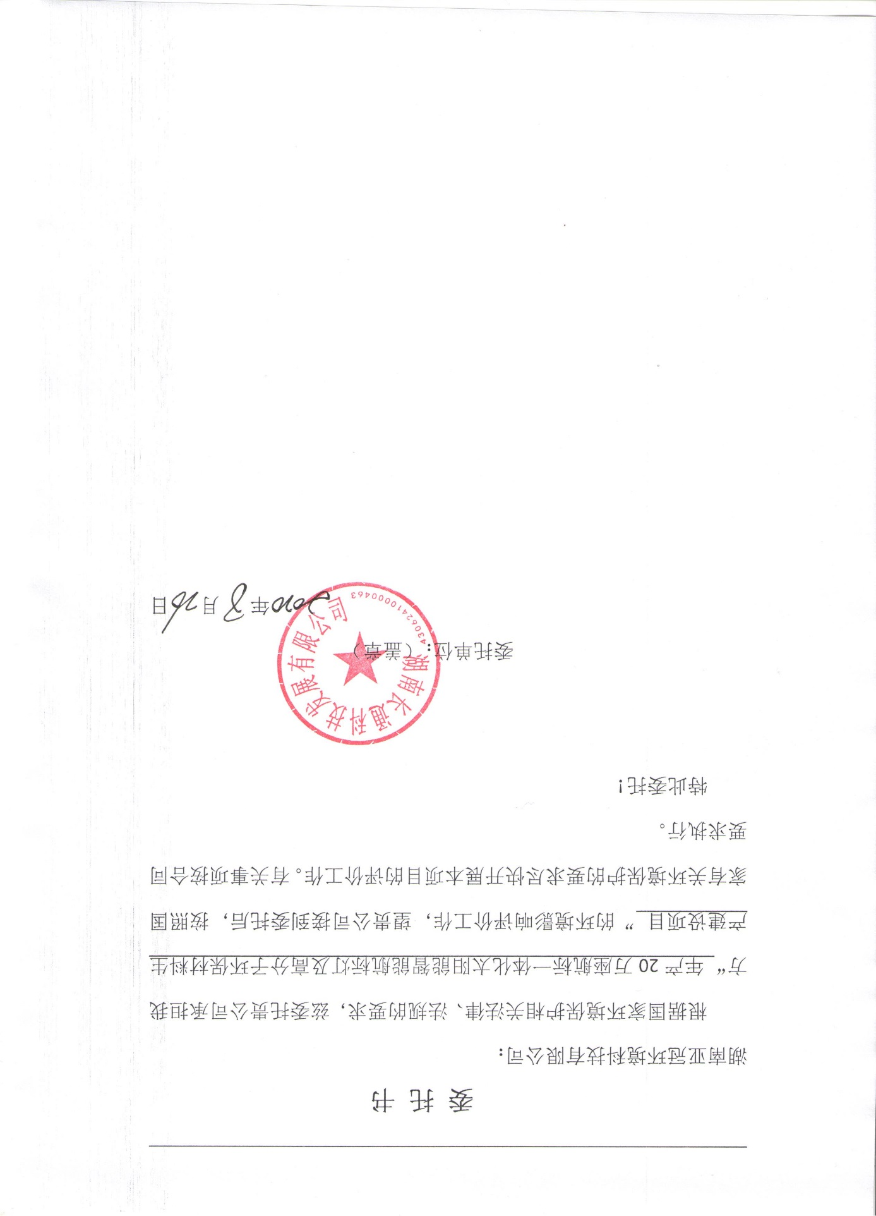
附件1 委托书

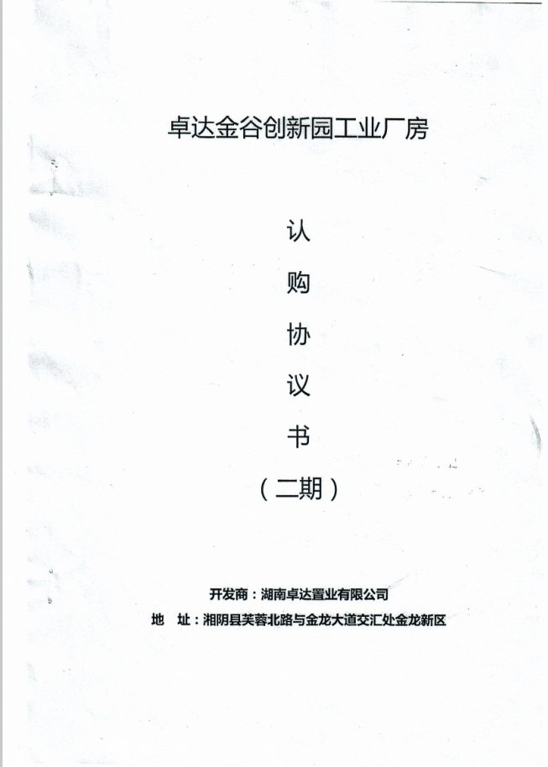
附件2厂房购买合同

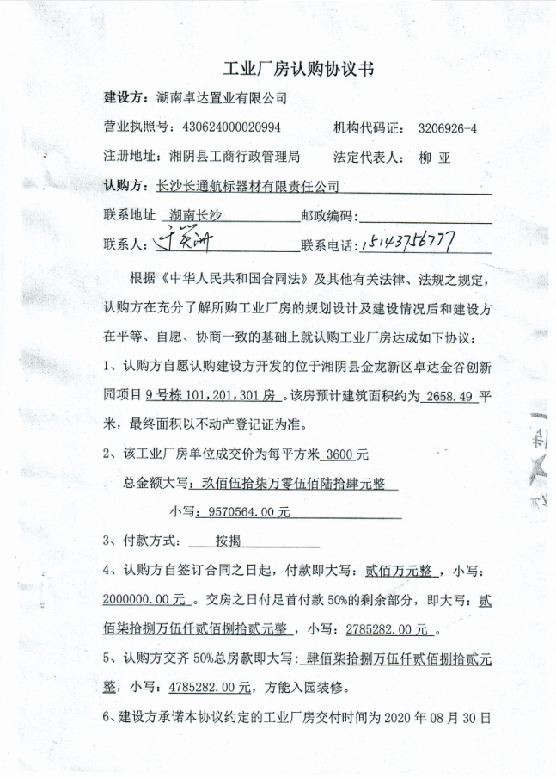

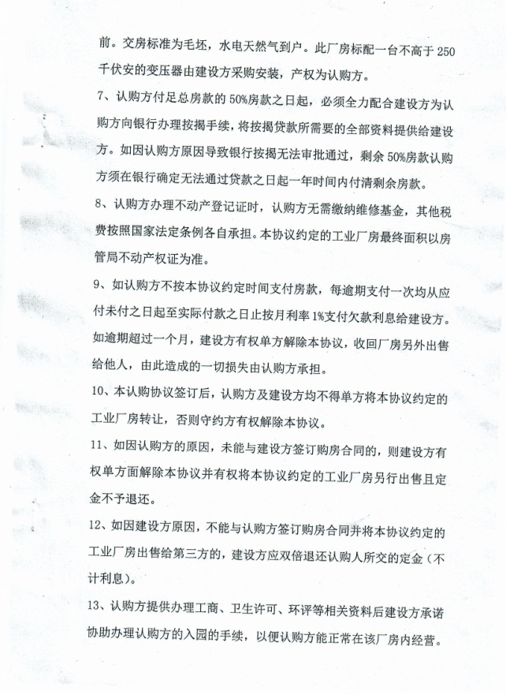

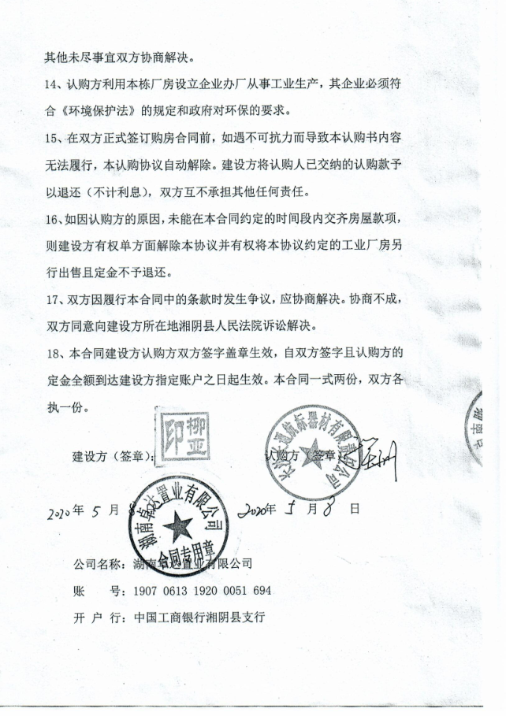

附件3 营业执照
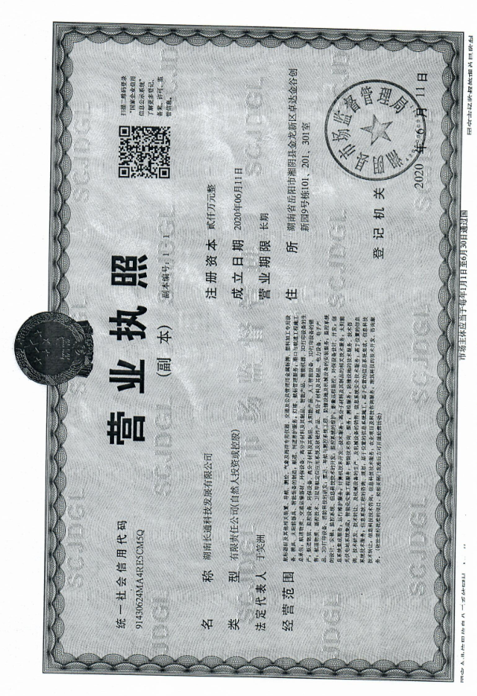

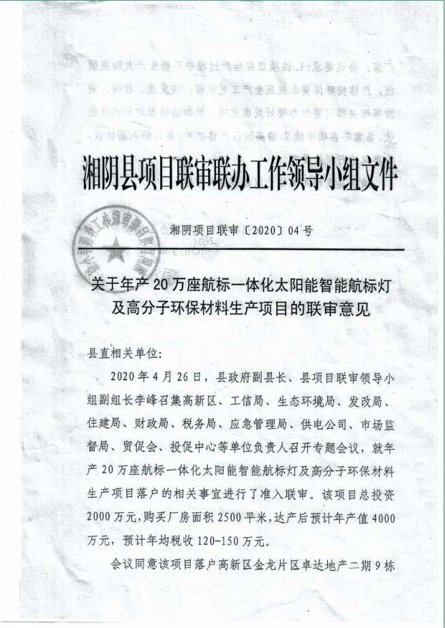
附件4联审意见及证明

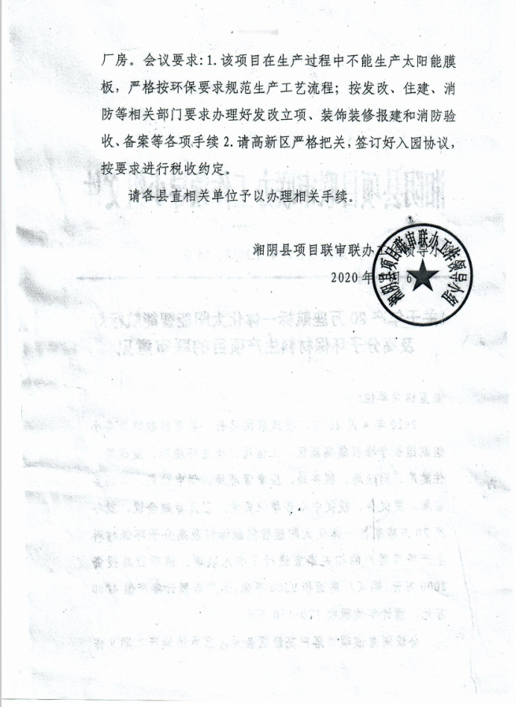

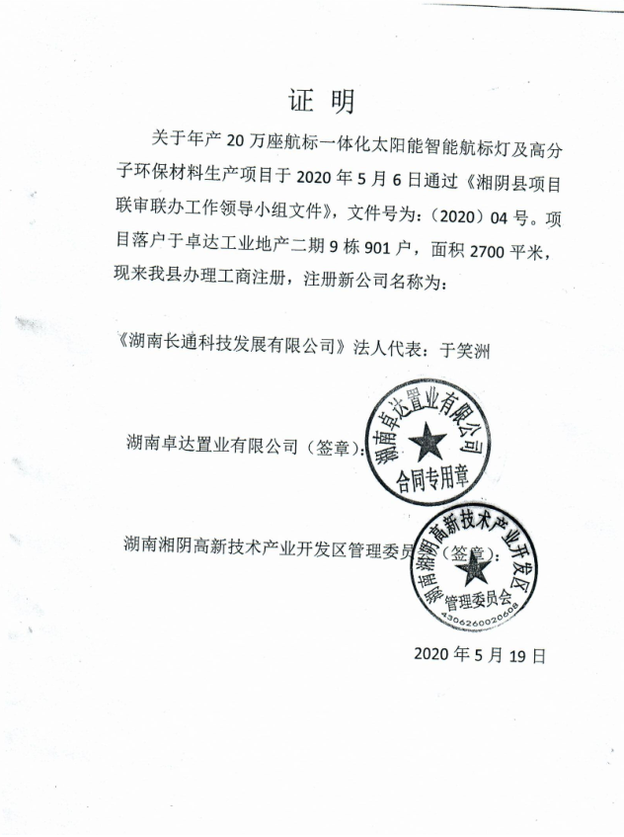

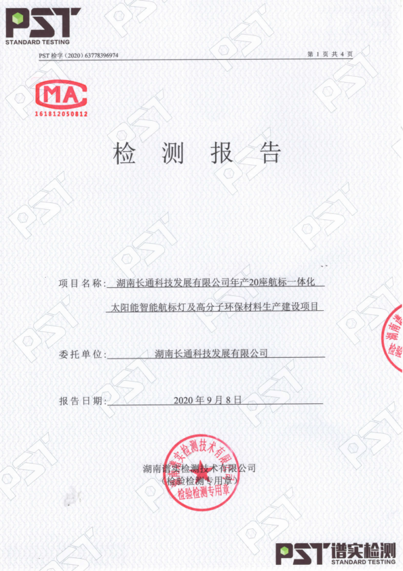
附件5环境质量检测报告

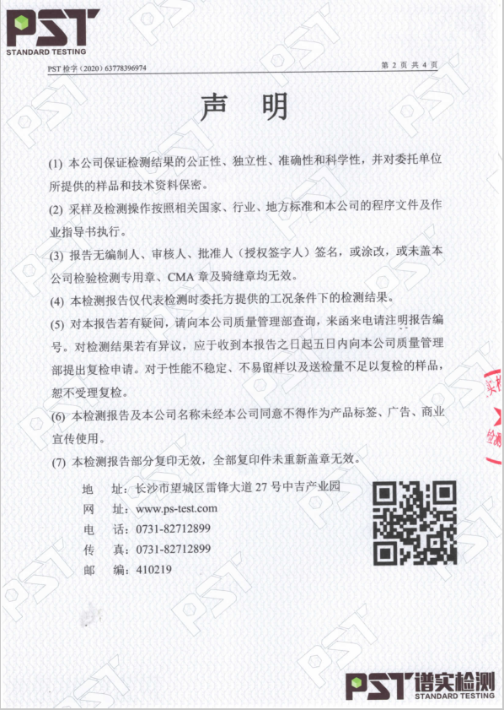

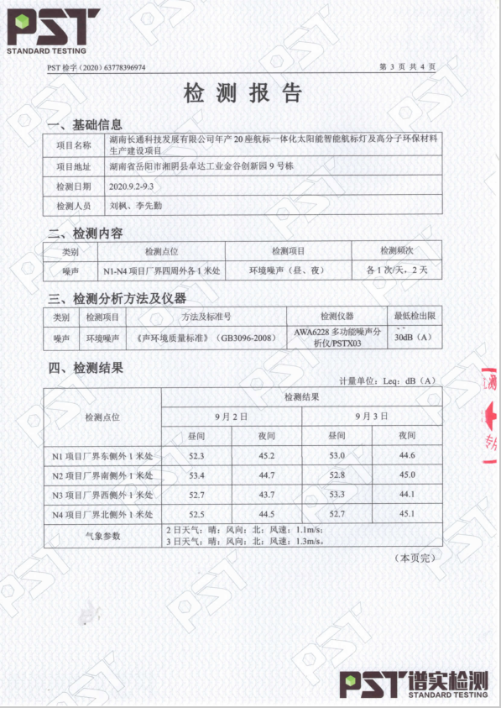

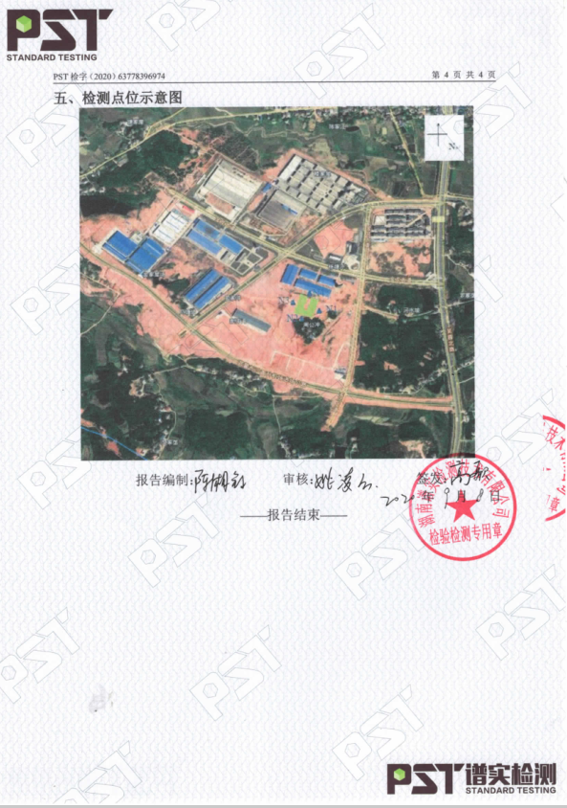

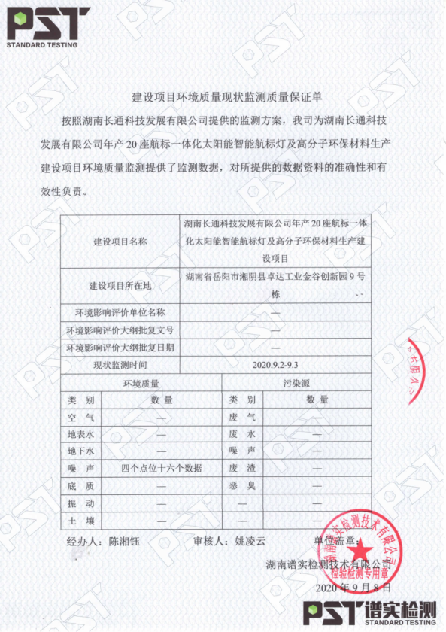

附件6原材料成分报告
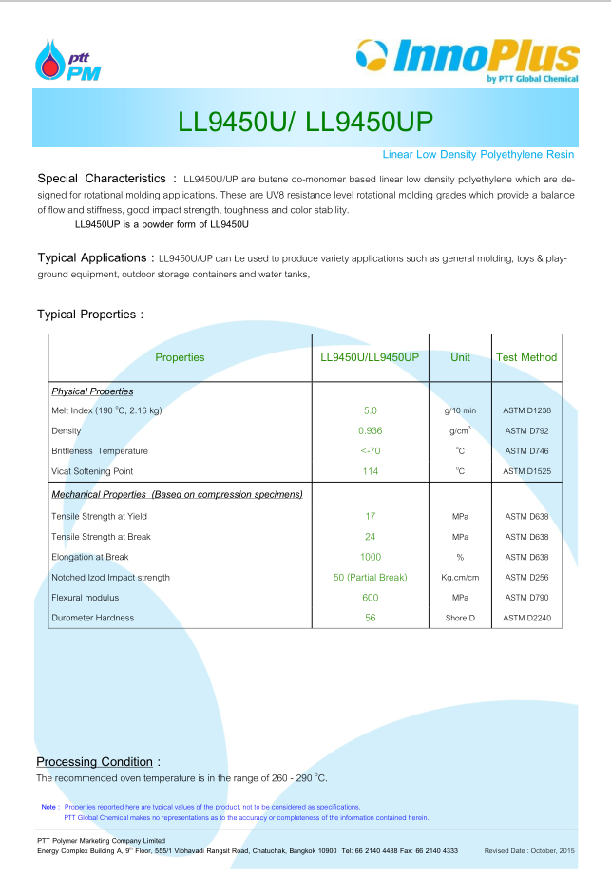

附件7 评审意见及专家签到表
湖南长通科技发展有限公司年产20万座航标一体化太阳能
航标灯及3000个PE航标器材建设项目
环境影响报告表技术评估会专家意见

2020年9月11日岳阳市生态环境局湘阴分局在湘阴县主持召开了《年产20万座航标一体化太阳能航标灯及3000个PE航标器材建设项目环境影响报告表》技术评估会。参加会议的有建设单位湖南长通科技发展有限公司、报告编制单位湖南亚冠环境科技有限公司的代表。会议邀请了3位专家组成评审组（名单附后）。会上建设单位介绍了项目建设的背景情况，报告编制单位汇报了本环境影响报告表的具体内容。经充分讨论审议，形成如下评审意见：
一、项目概况
具体见环境影响报告表
二、评估意见
1、核实明确原料的种类、来源和塑料粉料的粒径大小；细化项目设备与产业政策的符合性分析；核实项目产品方案和建设内容；完善VOC防治等相关产业政策的相符性分析。
2、调查明确项目购置现有工业厂房依托的雨污分流情况和环保等公用设施情况，核实废水排放去向。
3、完善项目环境空气质量现状与评价标准，核实废水排放标准；完善地表水环境保护目标，补充收集洋沙河环境质量数据。
4、完善工艺流程，核实废气源强，细化明确废气收集处理措施，强化废气收集处理措施的可行性分析，以及排气筒高度设置的合理性分析；补充依托的卓达污水处理站的建设运营情况，进一步强化项目废水处理措施的依托可行性分析；完善污染防治措施可行性分析。
5、完善项目固废的危险特性、暂存要求和处置方式；根据排污许可技术规范，完善项目环境管理和环境监测计划，核实项目环保投资，补充竣工验收一览表。

评审专家：吴正光（组长）、钟徳梅、李锋（执笔）
2020年9月11日

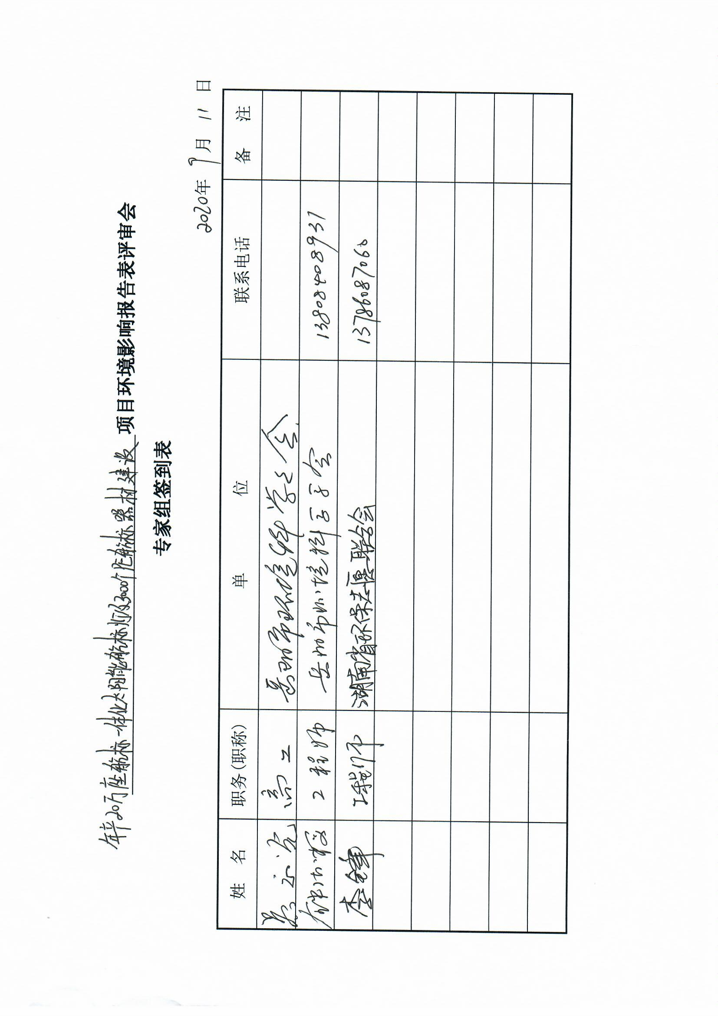

附件8 入园协议
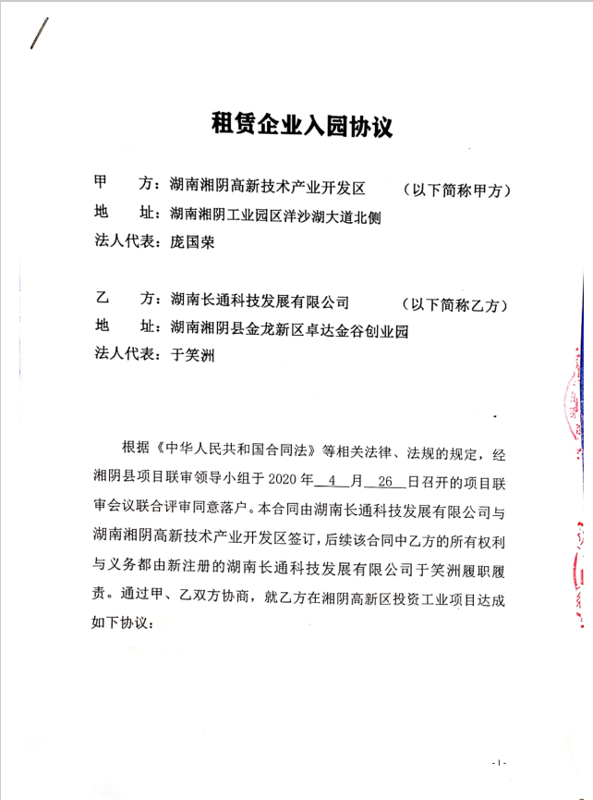

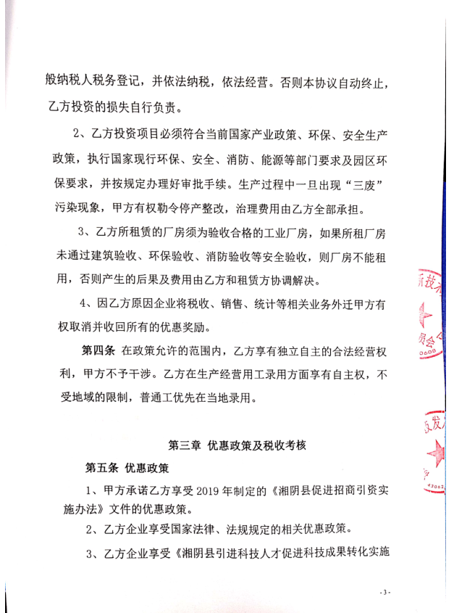

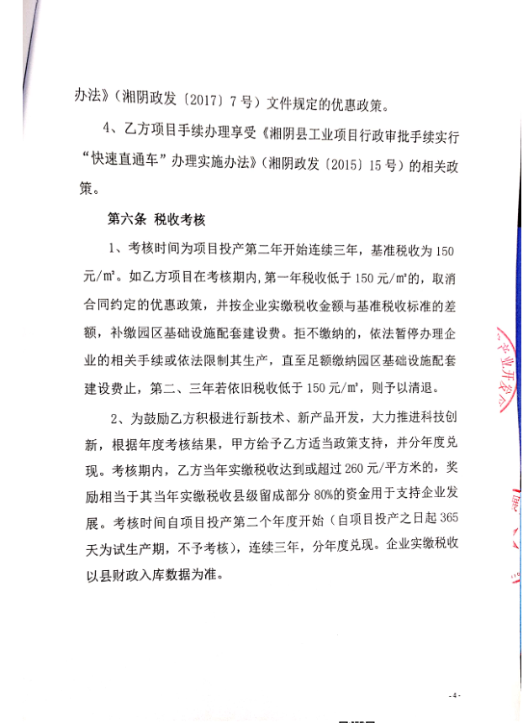
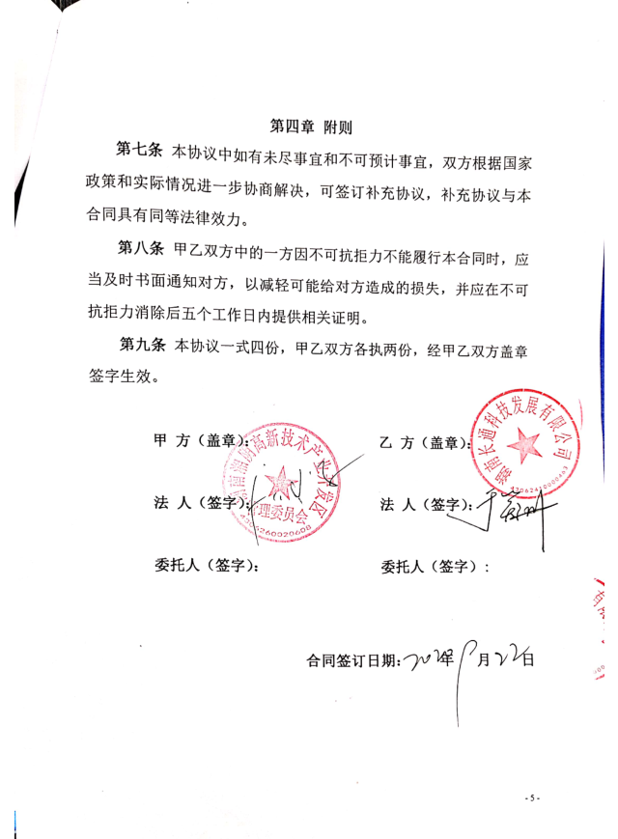

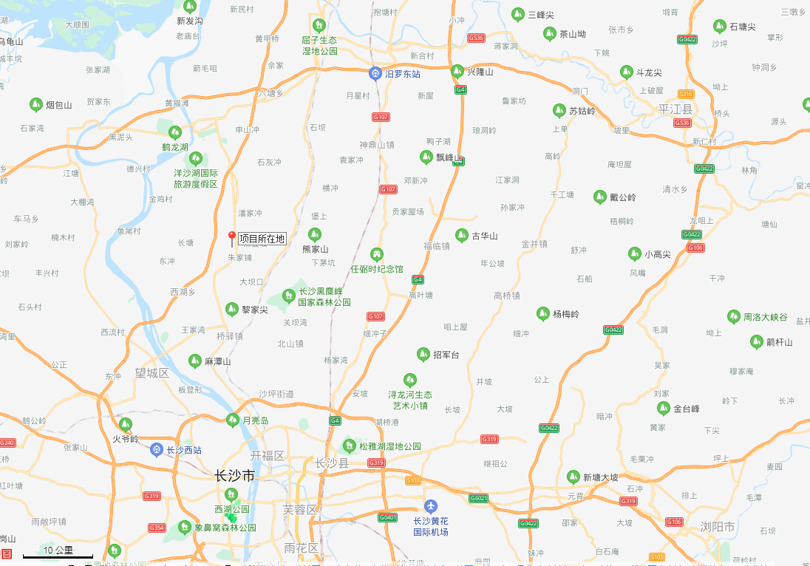
附图1 项目地理位置图
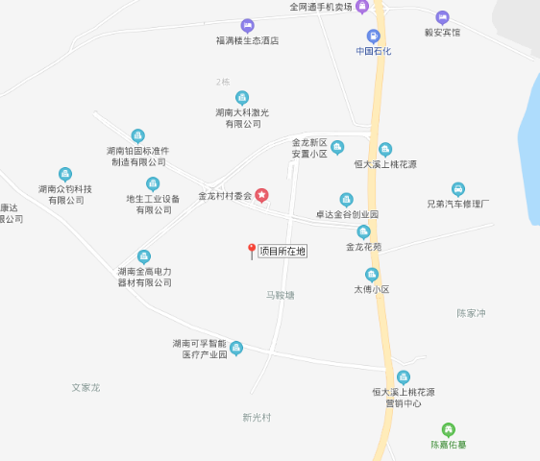

附图2 项目总体平面布置图

附图3 项目周边环保目标图

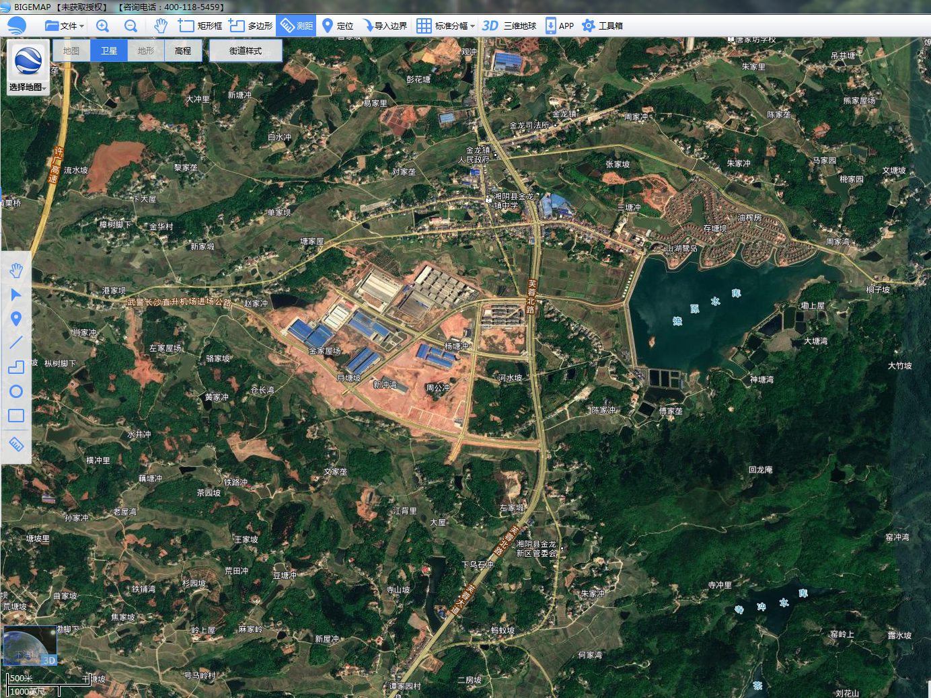
图 例

大气环境保护目标

地表水环境保护目标

附图4 项目现场照片图
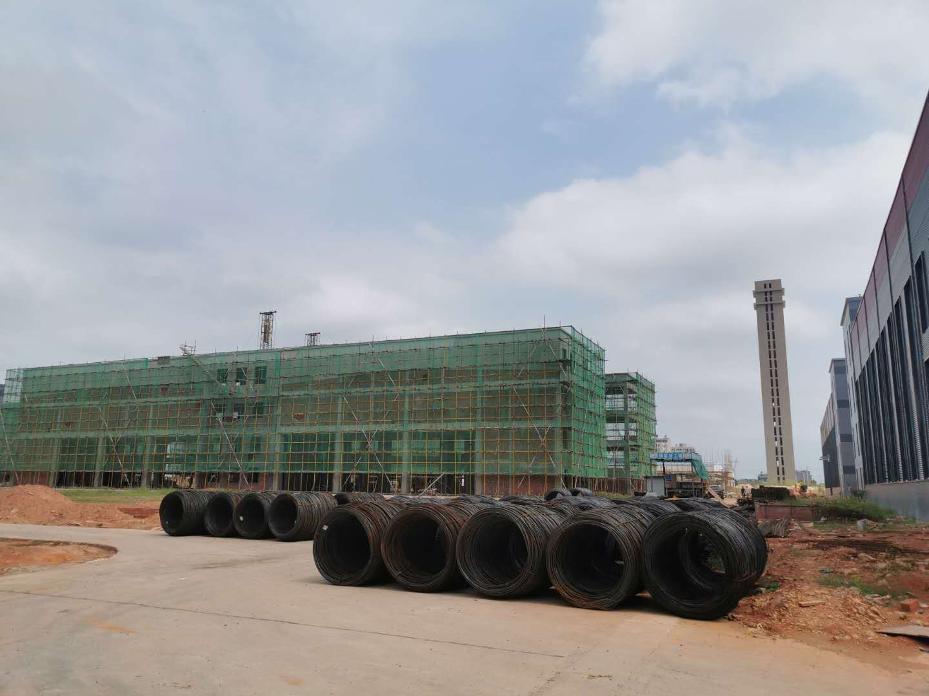
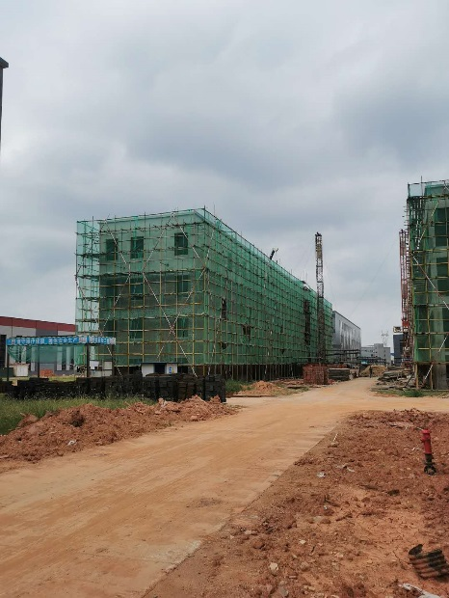
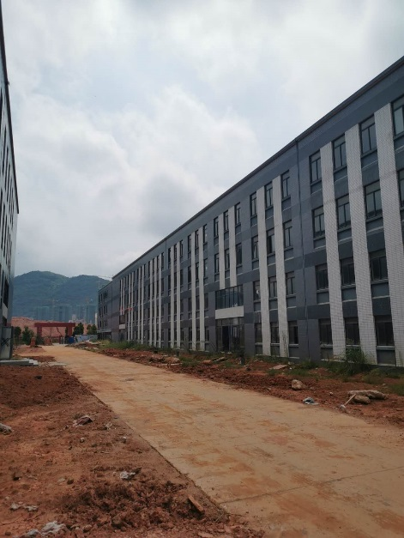

南面空置厂房 东南面在建厂房 西面在建厂房
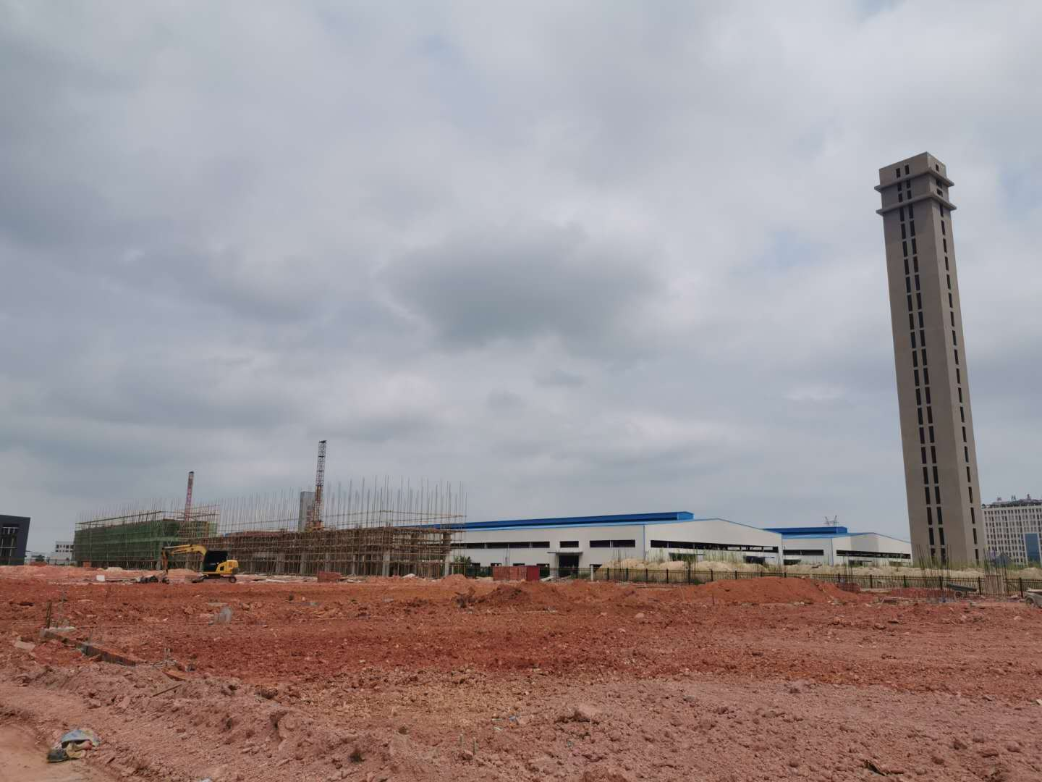
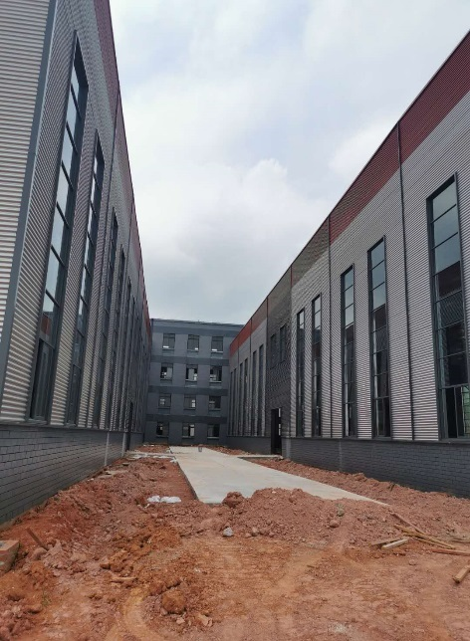
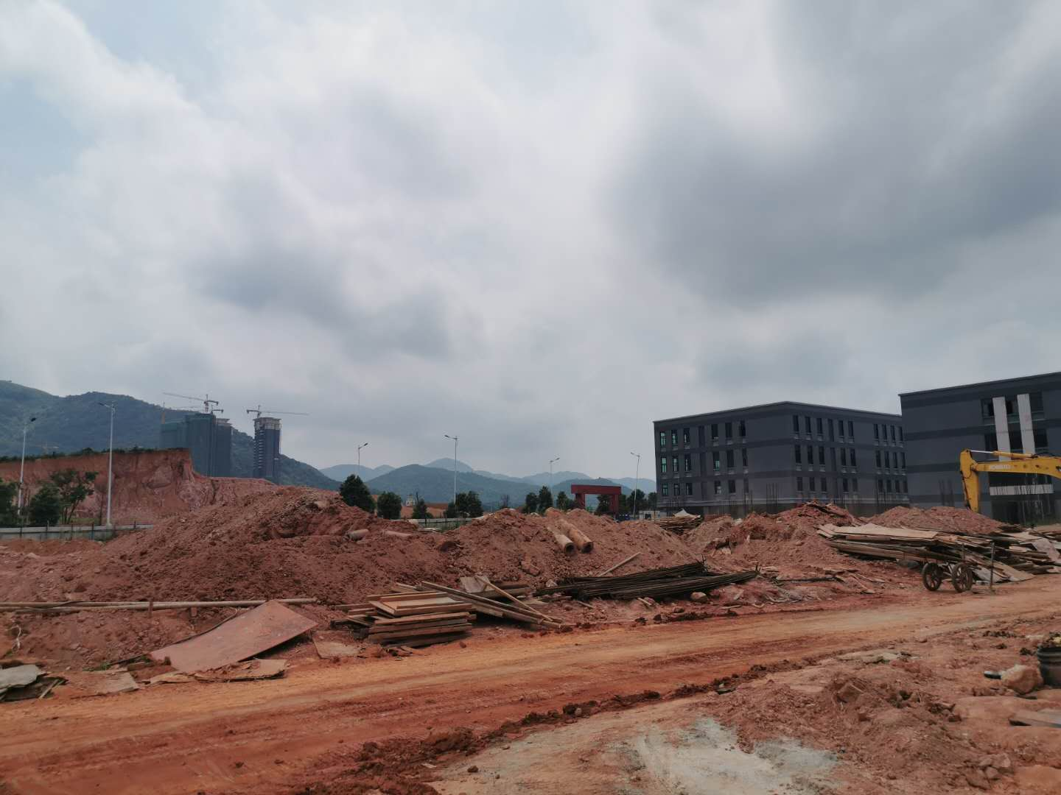

西面空地 北面空地及空置厂房 厂房外观总体情况
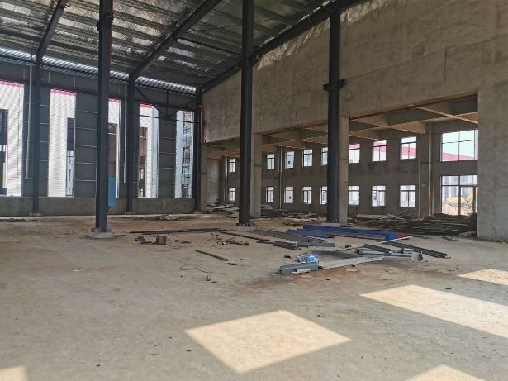
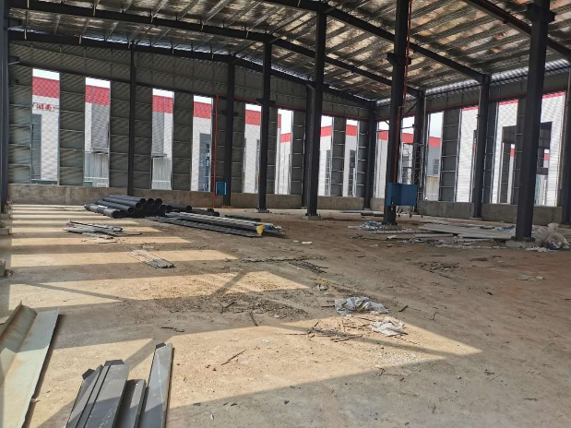

厂房内部情况 厂房内部情况

附表1 建设项目大气环境影响评价自查表
工作内容 |  | 自查项目
评价等级与范围 | 评价等级 | 一级□ |  |  |  | 二级☑ |  |  |  |  |  |  |  | 三级□
 | 评价范围 | 边长 = 50 km□ |  |  |  | 边长 5～50 km□ |  |  |  |  |  |  |  | 边长 = 5 km☑
评价因子 | SO₂ +NO_{x} 排放量 | ≥ 2000 t/a□ |  |  |  | 500～2000 t/a□ |  |  |  |  |  |  |  | ＜500 t/a☑
 | 评价因子 | 基本污染物（SO₂、NO_{X}、PM_{2.5}）  其他污染物（TSP、VOCs） |  |  |  |  |  |  |  | 包括二次 PM_{2.5}☑  不包括二次 PM_{2.5}□
评价标准 | 评价标准 | 国家标准☑ |  |  |  | 地方标准□ |  |  |  | 附录D ☑ |  |  |  |  | 其他标准 □
现状评价 | 环境功能区 | 一类区□ |  |  |  | 二类区 ☑ |  |  |  |  |  |  |  | 一类区和二类区□
 | 评价基准年 | （2019）年
 | 环境空气质量现状调查数据来源 | 长期例行监测数据□ |  |  |  | 主管部门发布的数据☑ |  |  |  |  |  |  |  | 现状补充监测□
 | 现状评价 | 达标区□ |  |  |  |  |  |  |  | 不达标区☑
污染源调查 | 调查内容 | 本项目正常排放源□  本项目非正常排放源 □  现有污染源 □ |  |  |  | 拟替代的污染源□ |  |  |  | 其他在建、拟建项目污染源□ |  |  |  |  | 区域污染源□
大气环境影响预测与评价 | 预测模型 | AERMOD  □ | ADMS  □ |  |  | AUSTAL2000  □ | EDMS/AEDT  □ |  |  |  | CALPUFF  □ |  |  | 网格模型  □ |  | 其他  □
 | 预测范围 | 边长≥ 50 km□ |  |  |  | 边长 5～50 km □ |  |  |  |  |  |  |  | 边长 = 5 km □
 | 预测因子 | 预测因子（） |  |  |  |  |  |  |  | 包括二次 PM_{2.5} □  不包括二次 PM_{2.5}□
 | 正常排放短期浓度  贡献值 | C 本项目最大占标率≤100%□ |  |  |  |  |  |  |  | C 本项目最大占标率＞100% □
 | 正常排放年均浓度贡献值 | 一类区 | C 本项目最大占标率≤10%□ |  |  |  |  |  |  | C 本项目最大标率＞10% □
 |  | 二类区 | C 本项目最大占标率≤30%□ |  |  |  |  |  |  | C 本项目最大标率＞30% □
 | 非正常排放1 h浓度贡献值 | 非正常持续时长  （ ）h |  |  | C 非正常占标率≤100% □ |  |  |  |  |  |  | C 非正常占标率＞100%□
 | 保证率日平均浓度和年平均浓度叠加值 | C 叠加达标 □ |  |  |  |  |  |  | C 叠加不达标 □
 | 区域环境质量的整体变化情况 | k ≤−20% □ |  |  |  |  |  |  | k＞−20% □
环境监测计划 | 污染源监测 | 监测因子：（SO₂、NO_{X}、PM_{2.5}、VOCs、TSP） |  |  |  |  | 有组织废气监测 ☑  无组织废气监测 ☑ |  |  |  |  |  |  |  | 无监测□
 | 环境质量监测 | 监测因子：（/） |  |  |  |  | 监测点位数（ / ） |  |  |  |  |  |  |  | 无监测☑
评价结论 | 环境影响 | 可以接受 ☑ 不可以接受 □
 | 大气环境防护距离 | 距 （/）厂界最远（/）m
 | 污染源年排放量 | SO₂（0.0216）t/a |  | NO_{x}（0.101）t/a |  |  |  | 颗粒物（0.0315）t/a |  |  |  |  | VOCs（0.055）t/a
注：“□” 为勾选项，填“√”；“（）”为内容填写项

附表2 地表水环境影响评价自查表
工作内容 |  | 自查项目
影响  识别 | 影响类型 | 水污染影响型 ☑；水文要素影响型 □
 | 水环境保护目标 | 饮用水水源保护区 □；饮用水取水□；涉水的自然保护区 □；重要湿地 □；重点保护与珍惜水生生物的栖息地 □；重要水生生物的自然产卵场及索饵场、越冬场和洄游通道、天然渔场等渔业水体 □；涉水的风景名胜区 □；其他 ☑
 | 影响途径 | 水污染影响型 |  |  |  |  | 水文要素影响型
 |  | 直接排放 □；间接排放 ☑；其他 □ |  |  |  |  | 水温 □；径流 □；水域面积 □
 | 影响因子 | 持久性污染物 □；有毒有害污染物 □；非持久性污染物 □；pH值 □；热污染 □；富营养化 □；其他 ☑ |  |  |  |  | 水温 □；水位（水深）□；流速 □；流量 □；其他 □
评价等级 |  | 水污染影响型 |  |  |  |  | 水文要素影响型
 |  | 一级□；二级 □；三级A □；三级B☑ |  |  |  |  | 一级 □；二级 □；三级 □
现状调查 | 区域污染源 | 调查项目 |  |  |  |  | 数据来源
 |  | 已建 □；在建 □；拟建 □；其他 □ |  |  | 拟替代的污染源 □ |  | 排污许可证 □；环评 □；环保验收 □；既有实测□；现场监测 □；入河排放口数据 □；其他 □
 | 受影响水体水环境质量 | 调查时期 |  |  |  |  | 数据来源
 |  | 丰水期□；平水期 □；枯水期 □；冰封期 □  春季 □；夏季□；秋季□；冬季 □ |  |  |  |  | 生态环境保护主管部门 □；补充监测 □；其他□
 | 区域水资源开发利用状况 | 未开发 □；开发量40%以下□；开发量40%以上 □
 | 水文情势调查 | 调查时期 |  |  |  |  | 数据来源
 |  | 丰丰水期 □；平水期 □；枯水期 □；冰封期 □  春季 □；夏季 □；秋季 □；冬季 □ |  |  |  |  | 水行政主管部门 □；补充监测 □；其他 □
 | 补充监测 | 监测时期 |  |  |  |  | 监测因子 |  | 监测断面或点位
 |  | 丰水期 □；平水期 □；枯水期 □；冰封期 □  春季 □；夏季 □；秋季 □；冬季 □ |  |  |  |  | （/） |  | 监测断面或点位个数（/）个
现状评价 | 评价范围 | 河流：长度（/）km；湖库、河口及近岸海域：面积（/）km²
 | 评价因子 | （/）
 | 评价标准 | 河流、湖库、河口：I类 □；II类 □；III类□；IV类 □；V类 □  近岸海域：第一类 □；第二类 □；第三类 □；第四类 □  规划年评价标准（/）
 | 评价时期 | 丰水期□；平水期 □；枯水期 □；冰封期 □  春季 □；夏季 □；秋季□；冬季 □
 | 评价结论 | 水环境功能区或水功能区、近岸海域环境功能区水质达标状况 □：达标□；不达标 □  水环境控制单元或断面水质达标状况 □：达标□；不达标 □  水环境保护目标质量状况 □：达标□；不达标 □  对照断面、控制断面等代表性断面的水质状况：达标□；不达标 □  底泥污染评价 □  水资源与开发利用程度及其水文情势评价 □  水环境质量回顾评价 □  流域（区域）水资源（包括水能资源）与开发利用总体状况、生态流量管理要求与现状满足程度、建设项目占用水域空间的水流状况与河湖演变状况 □ |  |  |  |  |  |  |  |  | 达标区□  不达标区 □
影响预测 | 预测范围 | 河流：长度（/）km；湖库、河口及近岸海域：面积（/）km²
 | 预测因子 | （/）
 | 预测时期 | 丰丰水期 □；平水期 □；枯水期 □；冰封期 □  春季 □；夏季 □；秋季 □；冬季 □  设计水文条件 □
 | 预测情景 | 建设期 □；生产运行期 □；服务期满后 □  正常工况 □；非正常工况 □  污染控制和减缓措施方案 □  区（流）域环境质量改善目标要求情景 □
 | 预测方法 | 数值解 □；解析解 □；其他 □  导则推荐模式 □；其他 □
影响评价 | 水污染控制和水环境影响减缓措施有效性评价 | 区（流）域水环境中质量改善目标 □；替代削减源 □
 | 水环境影响评价 | 排放口混合区外满足水环境管理要求 □  水环境功能区或水功能区、近岸海域环境功能区水质达标 □  满足水环境保护目标水域水环境质量要求 □  水环境控制单元或断面水质达标 □  满足重点水污染物排放总量控制指标要求，重点行业建设项目，主要污染物排放满足等量或减量替代要求 □  满足区（流）域水环境质量改善目标要求 □  水文要素影响型建设项目同时应包括水文情势变化评价、主要水文特征值影响评价、生态流量符合性评价 □  对于新设或调整入河（湖库、近岸水域）排放口的建设项目，应包括排放口设置的环境合理性评价 □  满足生态保护红线、水环境质量底线、资源利用上线和环境准入清单管理要求☑
 | 污染源排放量核算 | 污染物名称 |  |  |  | 排放量/(t/a) |  |  |  | 排放浓度/(mg/L)
 |  | COD_{Cr}  BOD₅ |  |  |  | 0.39  0.278 |  |  |  | 255  182
 | 替代源排放情况 | 污染源名称 |  | 排污许可证编号 |  | 污染物名称 |  | 排放量/(t/a) |  | 排放浓度/(mg/L)
 |  | （/） |  | （/） |  | （/） |  | （/） |  | （/）
 | 生态流量确定 | 生态流量：一般水期（/）m³/s；鱼类繁殖期（/）m³/s；其他（/）m³/s  生态水位：一般水期（/）m；鱼类繁殖期（/）m；其他（/）m
防治措施 | 环保措施 | 污水处理设施☑；水文减缓设施 □；生态流量保障设施 □；区域削减 □；  依托其他工程措施 □；其他 □
 | 监测计划 |  | 环境质量 |  |  |  |  |  | 污染源
 |  | 监测方式 | 手动 □；自动 □；无监测☑ |  |  |  |  |  | 手动□；自动 □；无监测☑
 |  | 监测点位 | （/） |  |  |  |  |  | （/）
 |  | 监测因子 | （/） |  |  |  |  |  | （/）
 | 污染物排放清单 | □
评价结论 |  | 可以接受 ☑； 不可以接受 □
注：“□” 为勾选项，可√；“（）”为内容填写项；“备注”为其他补充内容。

附表3 建设项目环评审批基础信息表
建设项目环评审批基础信息表
建设单位（盖章）： |  |  | 湖南长通科技发展有限公司 |  |  |  | 填表人（签字）： |  |  | 建设单位联系人（签字）：
建 设  项 目 | 项目名称 |  | 年产20万座航标一体化太阳能航标灯及3000个航标器材建设项目 |  |  |  | 建设内容、规模 |  | 建设内容：项目主要从事航标器材的加工生产，建成后可达到年产20万座航标一体化太阳能航标灯、年产3000个PE航标器材的规模。  建设规模：项目总建筑面积约2658m²
 | 项目代码¹ |  | /
 | 建设地点 |  | 湖南省岳阳市湘阴县金龙新区卓达金谷创新园9号栋
 | 项目建设周期（月） |  | 2 |  |  |  | 计划开工时间 |  | 2020年10月
 | 环境影响评价行业类别 |  | 十八、橡胶和塑料制品业 47、塑料制品制造 |  |  |  | 预计投产时间 |  | 2020年12月
 | 建设性质 |  | 新 建（迁 建） |  |  |  | 国民经济行业类型² |  | C3739航标器材及其他相关装置制造
 | 现有工程排污许可证编号  （改、扩建项目） |  | / |  |  |  | 项目申请类别 |  | 新申项目
 | 规划环评开展情况 |  | 不需开展 |  |  |  | 规划环评文件名 |  | /
 | 规划环评审查机关 |  | / |  |  |  | 规划环评审查意见文号 |  | /
 | 建设地点中心坐标³  （非线性工程） |  | 经度 | 112.93034434 | 纬度 | 28.52799654 | 环境影响评价文件类别 |  | 环境影响报告表
 | 建设地点坐标（线性工程） |  | 起点经度 | / | 起点纬度 | / | 终点经度 | / | 终点纬度 | / | 工程长度（千米） | /
 | 总投资（万元） |  | 2200 |  |  |  | 环保投资（万元） |  | 21 |  | 环保投资比例 | 0.95%
建 设  单 位 | 单位名称 |  | 湖南长通科技发展有限公司 |  | 法人代表 | 于笑洲 | 评价  单位 | 单位名称 | 湖南亚冠环境科技有限公司 |  | 证书编号 | 201805035430000017
 | 统一社会信用代码  （组织机构代码） |  | 91430624MA4RE5CM5Q |  | 技术负责人 | 刘天柱 |  | 环评文件项目负责人 | 夏蓉 |  | 联系电话 | 17373174428
 | 通讯地址 |  | 岳阳市湘阴县金龙新区卓达金谷创新园9号栋 |  | 联系电话 | 18670030055 |  | 通讯地址 | 湖南省长沙市天心区芙蓉南路鑫远杰座大厦2006房
污  染  物  排  放  量 | 污染物 |  | 现有工程  （已建+在建） |  | 本工程  （拟建或调整变更） | 总体工程  （已建+在建+拟建或调整变更） |  |  |  | 排放方式
 |  |  | ①实际排放量  （吨/年） | ②许可排放量  （吨/年） | ③预测排放量  （吨/年） | ④“以新带老”削减量（吨/年） | ⑤区域平衡替代本工程削减量⁴（吨/年） | ⑥预测排放总量  （吨/年）⁵ | ⑦排放增减量  （吨/年）⁵
 | 废水 | 废水量(万吨/年) | / | / | 0.01458 | / | / | 0.01458 | 0.01458 | 不排放
 |  | COD | / | / | 0.39 | / | / | 0.39 | 0.39 | 间接排放： | 市政管网
 |  | 氨氮 | / | / | 0.045 | / | / | 0.045 | 0.045 |  | 集中式工业污水处理厂
 |  | 总磷 | / | / | 0.000 | / | / | 0.000 | 0.000 | 直接排放： | 受纳水体_______________________________
 |  | 总氮 | / | / | 0.000 | / | / | 0.000 | 0.000
 | 废气 | 废气量（万标立方米/年） | / | / | 0.000 | / | / | 0.000 | 0.000 | /
 |  | 二氧化硫 | / | / | 0.0216 | / | / | 0.0216 | 0.0216 | /
 |  | 氮氧化物 | / | / | 0.101 | / | / | 0.101 | 0.101 | /
 |  | 颗粒物 | / | / | 0.0315 | / | / | 0.0315 | 0.0315 | /
 |  | 挥发性有机物 | / | / | 0.000 | / | / | 0.000 | 0.000 | /
项目涉及保护区与风景名胜区的情况 |  | 影响及主要措施  生态保护目标 |  | 名称 |  | 级别 | 主要保护对象  （目标） | 工程影响情况 | 是否占用 | 占用面积  （公顷） | 生态防护措施
 |  | 自然保护区 |  | / |  | / | / | / | / | / | □避让 □减缓 □补偿 □重建（多选）
 |  | 饮用水水源保护区（地表） |  | / |  | / | / | / | / | / | □避让 □减缓 □补偿 □重建（多选）
 |  | 饮用水水源保护区（地下） |  | / |  | / | / | / | / | / | □避让 □减缓 □补偿 □重建（多选）
 |  | 风景名胜区 |  | / |  | / | / | / | / | / | □避让 □减缓 □补偿 □重建（多选）
注：1、同级经济部门审批核发的唯一项目代码
2、分类依据：国民经济行业分类(GB/T 4754-2017)
3、对多点项目仅提供主体工程的中心坐标
4、指该项目所在区域通过“区域平衡”专为本工程替代削减的量
5、⑦＝③－④－⑤；⑥＝②－④＋③，当②= 0 时，⑥＝①－④＋③

